**Game Design Document**

**DOCUMENTAÇÃO DE DESIGN DO JOGO**

**Bodin**

**Eduardo Henrique Oliveira Santos**

**Gabriel Coletto Silva**

**Isabella Fernandes Saldanha**

**João Pedro Brandão de Moura**

**Laura Padilha Bueno**

**Raí de Oliveira Cajé**

**Thomas Alon Abadi**

**Versão: 1.4**

**São Paulo, 2023**

1. Controle do Documento

* 1. **Histórico de revisões**

| **Data** | **Autor** | **Versão** | **Resumo da atividade** |
| --- | --- | --- | --- |
|  |  |  |  |
| 10/02/2023 | Eduardo Henrique, Isabella Fernandes, João Pedro Brandão, Raí de Oliveira e Thomas Alon | 1.0 | O grupo contextualizou a indústria, fez a análise SWOT, descreveu a solução a ser desenvolvida, e desenvolveu o Value Proposition Canvas e a matriz de risco do produto. |
| 24/02/2023 | Eduardo Henrique, Gabriel Coletto, Isabella Fernandes, João Pedro Brandão, Raí de Oliveira e Thomas Alon | 1.1 | Foram preenchidas as seções 3.2 (características do jogo); 3.2.1. (requisitos coletados na entrevista com o cliente); 3.2.2. (persona); 3.2.3. (gênero do jogo); 3.2.5. (dinâmica); 3.2.6. (estética); 4.1 (história do jogo); 4.2. (fluxo do jogo) e 4.3. (personagens). |
| 10/03/2023 | Eduardo Henrique, Isabella Fernandes e Raí de Oliveira | 1.2 | Foi preenchida a seção 8.2. (testes de qualidade de software). |
| 24/03/2023 | Eduardo Henrique, Gabriel Coletto e Raí de Oliveira | 1.3 | Foram preenchidas as seções 8.1 (recursos de acessibilidade), 8.3. (testes de jogabilidade e usabilidade) e 8.4 (testes de experiência de jogo). Também houve uma revisão holística sobre a análise de mercado. |
| 31/03/2023 | Laura Padilha e Raí de Oliveira | 1.4 | Foram preenchidas áreas pendentes no documento e foi feita uma revisão final de cada tópico. |

1.2  **Organização da equipe**

| **Nome** | **Versão** | **Funções** |
| --- | --- | --- |
|  |  |  |
| Eduardo Henrique Oliveira Santos | 1.0 | SCRUM Master |
| Gabriel Coletto Silva | 1.1 | SCRUM Master |
| Isabella Fernandes Saldanha | 1.2 | SCRUM Master |
| João Pedro Brandão de Moura | 1.3 | SCRUM Master |
| Laura Padilha Bueno | 1.4 | SCRUM Master |

1. Introdução

* 1. **Escopo do Documento**

O presente documento descreve a estruturação e composição do jogo ‘Bodin’, explicando desde o design do projeto (recursos audiovisuais, etc), até os aspectos técnicos (resultados de testes), abordando, ainda, outros tópicos relevantes para a produção do *game* (análise de mercado).

a

* 1. **Requisitos do Documento**

O documento referencia um conjunto de termos técnicos e/ou de universos semânticos específicos. Por isso, os significados dos mais relevantes conceitos estão listados na presente seção:

* **Ensino lúdico**: método de aprendizagem baseado na interação de alunos entre si e com elementos ligados a lazer e recreação;
* **Algoritmo**: conjunto de ações e/ou instruções pré-definidas realizadas em uma determinada sequência;
* **Elementos analógicos/“desplugados”**: componentes físicos que se conectam de forma direta ou indireta ao jogo virtual;
* **Bumba meu Boi/Boi Bumbá**: personagem folclórico que é popular em Alagoas e é representado por um boi vestindo retalhos extravagantes;
* **Bordado Filé**: tipo de retalho considerado patrimônio cultural imaterial e popularmente confeccionado em Alagoas;

* 1. **Visão Geral do Jogo**

| **Descrição** | | |
| --- | --- | --- |
|  |  |  |
| **Gênero** | Educativo | |
| **Elementos** | Puzzles baseados em chegar à resposta correta de uma pergunta de lógica-matemática através da construção de um algoritmo por botões de setas | |
| **Conteúdo** | Lógica computacional e matemática | |
| **Tema** | Cultura local do estado de Alagoas | |
| **Estilo** | *Pixel Art* | |
| **Sequência** | Dificuldade progressiva de acordo com o ano escolar do jogador | |
| **Jogadores** | Um | |

| **Referência** | | |
| --- | --- | --- |
|  |  |  |
| **Taxonomia** | Jogo educativo | |
| **Imersão** | Novos desafios constantes | |
| **Referência** | Duolingo, Grasshopper | |

| **Especificações Técnicas** | | |
| --- | --- | --- |
|  |  |  |
| **Apresentação** | Gráficos bidimensionais | |
| **Visão** | Terceira pessoa superior | |
| **Plataformas** | Android/IOS | |
| **Engine** | Godot | |

1. Visão Geral do Projeto

* 1. **Objetivos do Jogo**

O jogo foi desenvolvido com a proposta de sanar a falta de interesse dos alunos nos métodos de aprendizagem tradicional e baixa qualidade didática no ensino no ensino de matemática e lógica computacional nas escolas da rede pública de Alagoas. Dessa forma, o público alvo são as crianças do estado que estudam no Ensino Fundamental I (do 1º ao 5º ano) e os professores das redes de ensino.

Entre os dados disponíveis sobre a situação-problema, há destaque para as informações fornecidas pela Dr.ª Claudia de Oliveira Lozada: o público alvo possui uma grande insuficiência em relação à infraestrutura escolar e à qualidade de ensino de matemática e informática. Ademais, o acesso do grupo em foco a aparelhos eletrônicos — incluindo smartphones — e internet é muito limitado.

Portanto, de forma resumida, o jogo propõe introduzir o público alvo à aquisição da lógica de programação e estimular o interesse por esta, assim como pela aprendizagem da matemática. Esse objetivo deve ser cumprido sob os obstáculos da dificuldade dos alunos nessas áreas de aprendizado (proveniente de um método antiquado de ensino) e da carência de infraestrutura adequada nas escolas (incluindo escassez de aparelhos eletrônicos).

Com o alcance desses objetivos, tem-se a beneficiação da introdução das crianças à área da programação e o estímulo do interesse delas por essa área de uma maneira inovadora que se diferencia do método tradicional de ensino, mal adaptado às novas gerações.

Por fim, após concluir o projeto, como medida de sucesso do jogo, será levado em consideração o número de escolas que utilizarão o produto, uma vez que, caso esse número seja grande, estará implícito que o software foi adotado por várias escolas em função da eficiência no ensino de lógica da programação e matemática. Ademais, existe a intenção de fazer constantes análises do jogo em harmonia com a norma ISO/IEC 9126 (NBR 13596) de Engenharia de Software, analisando funcionalidade, confiabilidade, usabilidade, eficiência, manutenção e portabilidade.

* 1. **Características do Jogo**

Em primeiro lugar, a fim de suprir as necessidades do público alvo em relação a tal área do conhecimento, o jogo se baseará em uma metodologia de ensino lúdico, apresentado e defendido como eficiente pela mestra em práticas de educação básica Juliana Marques Paiva de Souza (2019)[1]. Esse método apresentará o estudo da lógica de programação e matemática como algo divertido e interativo para as crianças, o que será concretizado através da utilização de um estilo atrativo para elas (*pixel art*), da inserção de elementos socioculturais alagoanos e de um mecanismo simples e intuitivo de construção de algoritmos.

Em segundo lugar, tendo em vista a variação de idade do público alvo, o jogo tem fases contendo vários desafios com níveis de dificuldades diferentes e progressivos para atender um maior número das séries escolares às quais o *game* é destinado. Ademais, há uma forma de manuseio do jogo por professores através da implementação de um sistema de pontuação que os dará a possibilidade de acompanhar e avaliar o aprendizado de seus estudantes.

Por fim, tendo em vista o acesso limitado das crianças aos aparelhos eletrônicos para jogar o jogo, o software proposto é totalmente gratuito e proposto para ser utilizado nas salas de aula através dos smartphones dos professores ou na casa dos próprios alunos que tiverem acesso aos aparelhos.

* + 1. **Requisitos coletados na entrevista com o cliente**

Entre os requisitos do cliente, não houve especificação de quantos ou quais personagens deveriam ser representados no jogo. Contudo, foi requisitado que o jogo crie no usuário um sentimento de identificação sociocultural a partir de uma ambientação familiar à cultura do estado de Alagoas. Por isso, os personagens, assim como cenários e demais elementos, são representados por elementos da sociedade, fauna e flora da região.

Também foi requisitado pelo cliente que o jogo apresente uma mecânica de movimentação em malha quadriculada por comandos de setas, que o jogo respeite demandas de acessibilidade e que seja capaz de conscientizar docentes da importância e eficiência desse modelo de ensino digital. Todos os desejos devem ser cumpridos de forma que o jogo não contenha nenhum elemento inapropriado para a idade do público alvo.

Ademais, também foi solicitado que o jogo tenha a possibilidade de se integrar com elementos analógicos (ou "desplugados"), a fim de proporcionar uma experiência de aprendizado ainda mais interativa e lúdica para as crianças. Contudo, tendo em vista o tempo curto disponível para a execução do projeto, não foi possível que esse requisito fosse cumprido com êxito.

Ainda há outras especificações, como o caráter introdutório do ensino à programação e à matemática, bem como o equilíbrio entre essas duas vertentes do conhecimento e a maneira qual os alunos acessarão o *game*. Tais detalhes foram obtidos através da entrevista com a Dra. Claudia Lozada e estão mais explícitos no quadro a seguir.

| **Pergunta 1**: O jogo será usado como o primeiro contato com matemática ou como uma segunda via de aprendizado?  Resposta: A partir do jogo, as crianças terão o primeiro contato com a programação, dessa forma, tendo uma iniciação do pensamento computacional. Um exemplo de jogo que tem a proposta de iniciação desse pensamento é o "Kodable".  **Pergunta 2:** De que forma o jogo entrará no auxílio educacional?  Resposta: A prática do jogo será realizada na própria escola das crianças, porque os pais não têm a experiência de ensino como a da escola e também gastam muito tempo trabalhando. Para o jogo fazer parte de uma avaliação é preciso que o Governo Estadual estude a adequação da computação e lei da educação digital para fazer parte do currículo da criança.  **Pergunta 3:** A ideia é focar em matemática ou programação?  Resposta: O ideal é que o jogo fique equilibrado, pois as crianças têm dificuldade em matemática, mas nunca tiveram contato com a programação. Portanto, é necessário dar uma ideia inicial da programação e também exercitar a matemática das crianças. |
| --- |

* + 1. **Persona**

**Persona 1 - Maria Vitória**

Maria Vitória é uma menina alagoana de classe baixa, com nove anos de idade e que, atualmente, está cursando o 3º ano do Ensino Fundamental I. Ela gosta de fazer amizades na escola e, no tempo livre, jogar *games*. Entre suas principais dificuldades enfrentadas no dia-a-dia escolar para cumprir seus objetivos de aprender conceitos básicos de matemática e programação, está a perda de foco durante a realização da tarefa.

**Persona 2 - João Pedro**

João Pedro é um menino alagoano de classe baixa, com oito anos de idade, também está cursando o 3º ano do Ensino Fundamental I e é muito curioso, principalmente quando se trata da tecnologia dos *smartphones*, a qual ele não tem acesso, contudo observa a funcionalidade através de outras crianças. Entre suas principais dificuldades diárias, cabe destacar a distância de 12km que precisa percorrer para chegar na escola, a dificuldade de se manter concentrado nas aulas e, também, a pareceres de objeções de seus pais e professores sobre seu comportamento hiperativo.

**Persona 3 - Juliana**

Juliana é professora da rede pública de ensino do Estado de Alagoas. Ela é de classe social baixa, tem 46 anos e leciona para crianças do Ensino Fundamental I. Entre suas principais qualidades, está o fato dela lidar bem com crianças e ser disposta a aprender coisas novas por conta própria e com os alunos. Já entre suas fraquezas, há destaque para a carga horária de trabalho extensa e costume com o método de ensino tradicional. Já sobre seus medos, ela teme pelo sucateamento das escolas de sua região, que já enfrentam problemas de infraestrutura e investimento graves. Entretanto, ainda tem esperança de que, através de seu trabalho, conseguirá educar alunos para transformarem suas realidades.

* + 1. **Gênero do Jogo**

O gênero de videogame *puzzle* se refere a jogos que são centrados em resolver quebra-cabeças ou desafios lógicos. Eles geralmente exigem que o jogador use lógica, habilidades de observação e pensamento crítico para completar níveis ou atingir objetivos específicos.

A categoria de videogame educativo se refere a jogos desenvolvidos com o objetivo de estimular habilidades ou conhecimentos específicos ao invés de serem desenvolvidos apenas para entretenimento. Além disso, esse estilo de jogo é projetado para ser divertido e envolvente, enquanto ajuda o usuário a aprender de forma eficaz.

Com base nisso, foi analisado que o jogo se encaixa melhor no gênero puzzle/educativo, uma vez que a proposta de resolver quebra-cabeças sobre programação e matemática para, assim, avançar no jogo, possibilitará o aprendizado das crianças e a construção de mecânicas e narrativas interessantes para elas.

* + 1. **Mecânica**

Ao iniciar o aplicativo, o usuário pode interagir com o botão de *play*, com o botão de configurações ou com o botão de créditos. Ao tocar no botão de *play*, o usuário visualizará uma cutscene e, então, será transferido para outra tela contendo um mapa de seleção de desafios da fase 1.

Cada desafio de cada fase apresentará uma situação problema e/ou um conjunto de perguntas diferentes. Para passar de fase, o usuário deverá guiar o personagem principal através da construção de um algoritmo formado por botões de setas, o qual definirá o caminho a ser percorrido pelo protagonista para resolver a situação problema ou responder às perguntas adequadamente.

Na primeira fase, a pedido de um pescador, o personagem principal deverá recolher o lixo na praia. Com base nisso, a quantidade e o tipo de lixo que deve ser coletado irá variar a cada desafio, valendo a regra de que a cada item coletado corretamente, a pontuação do jogador aumenta. Da mesma forma, a cada item coletado incorretamente, a pontuação diminui.

Agora, na segunda fase, que se passará num ambiente mais urbano, o protagonista deverá recolher peças da vestimenta do Boi Bumbá para que o seu festival possa continuar. Para coletar cada peça, o jogador deverá solucionar uma expressão matemática de adição e/ou subtração e direcionar o bode para o item que representa a resposta correta para tal expressão. Caso o personagem caminhe para a resposta certa, ele concluirá a fase e ganhará os devido pontos com base no tempo de conclusão; em caso contrário, ele perderá alguns pontos em seu placar final, mas poderá tentar novamente.

Para conceber essa mecânica adequadamente, deve-se considerar que haverá um sistema de pontuação por tempo. Isto é, quanto menor for o tempo levado para concluir um desafio, maior será a pontuação obtida nele. Os pontos adquiridos, cuja média aritmética formarão a pontuação final, não terão valor utilitário dentro do jogo, mas serão úteis didaticamente para que os professores acompanhem e avaliem a facilidade e o aprendizado das crianças com o jogo.

* + 1. **Dinâmica**

Ao resolver a situação problema ou responder corretamente às questões de todos os desafios de uma fase, o jogador poderá progredir para a próxima fase, na qual a dificuldade será maior. Ao passar por todas as etapas, o usuário completará o jogo.

Contudo, há a possibilidade do jogador errar na montagem do algoritmo, na resolução de questões, ou no cumprimento de desafios. No primeiro caso, após a execução de um algoritmo defeituoso ou ineficaz, o usuário poderá tentar novamente sem penalidades. Já no segundo e no terceiro caso, o usuário poderá tentar quantas vezes for necessário, porém terá alguma quantidade de pontos da pontuação final.

* + 1. **Estética**

O caráter de diversão estará marcado no jogo por meio, principalmente, da própria estética e narrativa que ele apresenta. O *game* contará com o estilo de *pixel art* (que é atrativo para crianças) para representar elementos socioculturais familiares para as crianças alagoanas, além de histórias surreais e cômicas de personagens, como a do próprio protagonista, que se refere a um bode que foi eleito governador.

Com base nisso, cada fase será ambientada em um cenário diferente ligado a Alagoas, sendo que a primeira será numa praia, a segunda numa cidade (onde estará ocorrendo um festival do Bumba meu Boi) e a terceira numa região mais próxima do sertão. Caso haja tempo hábil para desenvolver mais fases, pode ser feita outra no mar (contendo a Costa dos Corais de Alagoas) e outra no agreste (contendo animais típicos dessa área do estado). Essa ambientação, junta às figuras culturais de Alagoas, gera um senso de pertencimento no público alvo, que também dará origem ao sentimento de conforto e prazer ao jogar.

Por fim, vale lembrar que a diversão presente no jogo também virá dos próprios desafios propostos ao longo das fases. Isto é, as situações problemas de cada nível apresentam um nível progresivo de dificuldade, possibilitando que o aluno não se sinta entediado enquanto joga, mas ainda seja capaz de ter sucesso com o passar do *game*, levando em conta, o sistema de pontuação que estimulará o jogador a se aperfeiçoar cada vez mais.

1. Roteiro

* 1. **História do Jogo**
* **Tema (storyline)**
  + “Bodin” narra o cotidiano de Frederico, um bode que foi eleito governador do estado de Alagoas, com temática aventureira e fantasiosa, todavia com muita realidade!
* **Conceito**
  + Puzzle/Quebra-Cabeças.
* **Pano de fundo da história (backstory)**
  + Inspirado no fato histórico de 1996, onde na cidade de Pilar - Alagoas, um bode chamado Frederico foi eleito como prefeito pela população, como uma forma de crítica ao antigo Prefeito Mário Fragoso. O qual manteve a Folha Salarial dos servidores atrasada por quatro meses. Nessa perspectiva, o jogo Bodin, busca ensinar lógica de programação e matemática com um bode sendo Governador do estado de Alagoas.
* **Premissa**
  + Um bode acabou de ser eleito como Governador do estado de Alagoas, e precisa de ajuda para gerir o estado. Entre três lagoas grandes e muito mais ele precisa andar por seu território cumprindo tarefas. Com a ajuda sendo guiado, o bode pode conseguir alcançar seus desafios.
* **Sinopse**
  + Em uma terra onde um bode é Governador e coloca a pata na massa, ele precisa de ajuda para conseguir cumprir com todas as necessidades de sua população, desde ajuda a limpar uma praia ou a ajudar a recuperar os pertences de seu amigo, Boi-Bumbá. Cada fase tem sua particularidade, mas sua recompensa continua a mesma: os bordados filés. Quanto maior sua pontuação, mais filés você receberá. Todavia, a população tem pressa. Então quanto mais rápido terminar o jogo, mais pontos!
* **Estrutura narrativa escolhida**
  + Narração linear com mudança de temática a cada nível. Em cada fase o jogador terá a oportunidade de mergulhar dentro do estado de Alagoas, começando pelo seu litoral e terminando nos interiores de Alagoas.
* **Elementos do roteiro para a estrutura narrativa escolhida**
  + Animação curta e simples com diálogos que contextualizam o objetivo por trás do que a fase pede explicitamente.

* 1. **Fluxo do Jogo**

O fluxo do jogo avança com base em uma dificuldade progressiva que acompanha a complexidade de raciocínio lógico-matemático desenvolvido ao longo dos anos do Ensino Fundamental I. Dessa forma, a primeira fase apresenta um nível de dificuldade pequeno e próprio para os alunos do primeiro ano, exigindo que o jogador colete apenas itens de determinado tipo e/ou em determinada quantidade. Já na segunda fase, assim como no ano escolar seguinte, são feitas perguntas com conceitos de adição e subtração envolvendo a coleta de peças de roupa do Boi Bumbá. Nos desafios posteriores, as perguntas continuarão a ficar mais complexas, passando a, por exemplo, combinar adição e subtração em uma mesma expressão matemática ou introduzir o conceito de multiplicação.

A cada fase que o jogador completar com êxito, além do próximo nível ser liberado para jogar, ele receberá uma pontuação baseada no tempo que levou para completar tal fase. Essa pontuação, cuja unidade será denominada “filés”, além de funcionar como parâmetro para os professores avaliarem os alunos, também estimulará os alunos a rejogarem as mesmas fases para obter uma pontuação maior. Assim, o conteúdo aprendido em cada nível será fixado mais facilmente.

A seguir, há um fluxograma do jogo baseado em ações com a interface do *game*. Tal tipo de fluxograma foi escolhido em função do gênero do jogo (*puzzle*), uma vez que, nesse gênero, as *quests* e a narrativa não possuem um impacto tão grande no curso do jogo. Portanto, o fator mais relevante na progressão do jogo são justamente as ações de interação com a interface do próprio *game*.

Imagem 01 - Fluxograma do jogo

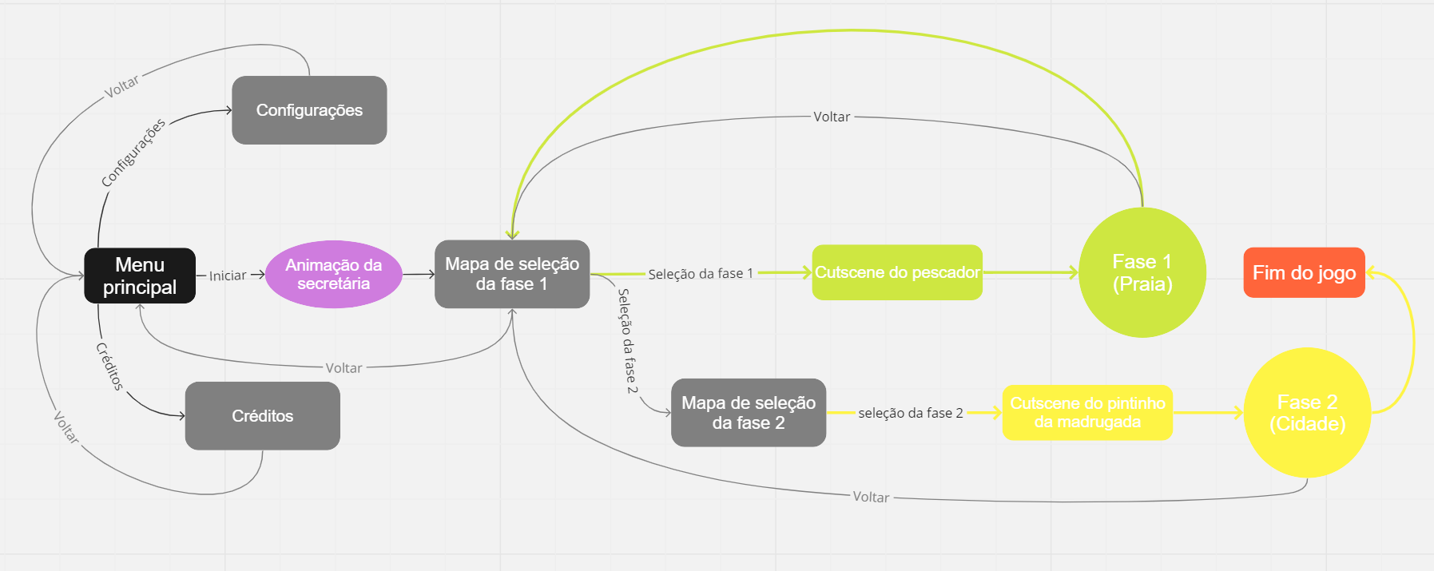

Fonte: Elaboração própria

Diante do exposto, estima-se que, em média, os alunos irão demorar de 15 a 20 minutos para completar cada fase do *game* corretamente. Logo, com 2 fases inicialmente implementadas no jogo, presume-se que os usuários levarão cerca de 40 minutos para finalizá-lo.

* 1. Personagens
* **Bode Frederico:** personagem principal de toda a história e quem o jogador irá controlar. Como mencionado anteriormente, o bode é baseado em um acontecimento histórico do estado de Alagoas, onde um bode chamado Frederico, como forma de protesto pela população contra a má conduta do Prefeito da cidade de Pilar, foi eleito como prefeito da cidade de Pilar, sendo assassinado posteriormente. Agora, no jogo, o bode foi reimaginado como governador de Alagoas, se aventurando pela cultura regional enquanto completa diversos desafios para ajudar a população de seu município. Ademais, a movimentação do personagem será prévia e programada, já que ela será feita a partir do algoritmo construído pelo jogador para ser executado na malha quadriculada das telas de jogo.

Imagem 02 - Spritesheet do Bode Frederico



Fonte: Elaboração Própria

* **Secretária:** secretária do Bode Frederico; NPC responsável por chamá-lo para ajudar os cidadãos de Alagoas na *cutscene* de início do jogo.

Imagem 03 - Sprite da secretária



Fonte: Elaboração Própria

* **Pescador:** NPC que pede ajuda a Bode Frederico para limpar a praia; cria contexto para a primeira fase.

Imagem 04 - Sprite do pescador



Fonte: Elaboração Própria

* **Pintinho da madrugada:** NPC inspirado no mascote do típico bloco de carnaval alagoano “Pinto da Madrugada”; pede ajuda do bode governador para encontrar as peças de roupa do Boi-Bumbá pela cidade; cria contexto para a segunda fase.

Imagem 05 - Sprite do pintinho da madrugada



Fonte: Elaboração Própria

* **Boi-Bumbá:** NPC inspirado no animal da lenda de mesmo nome; irá receber os adereços festivos que o jogador encontrar durante os desafios da segunda fase.

Imagem 07 - Sprite do Boi-Bumbá



Fonte: Elaboração Própria

Imagem 08 - Sprite do Boi-Bumbá com seus adereços



Fonte: Elaboração Própria

1. Recursos Visuais

* 1. **Telas**

Tela do menu principal: tela onde o jogador pode navegar pelas opções de inicialização do *game*, composta por ‘jogar’, ‘configurações’ e ‘créditos’.

Imagem 06 - Tela inicial com proporções

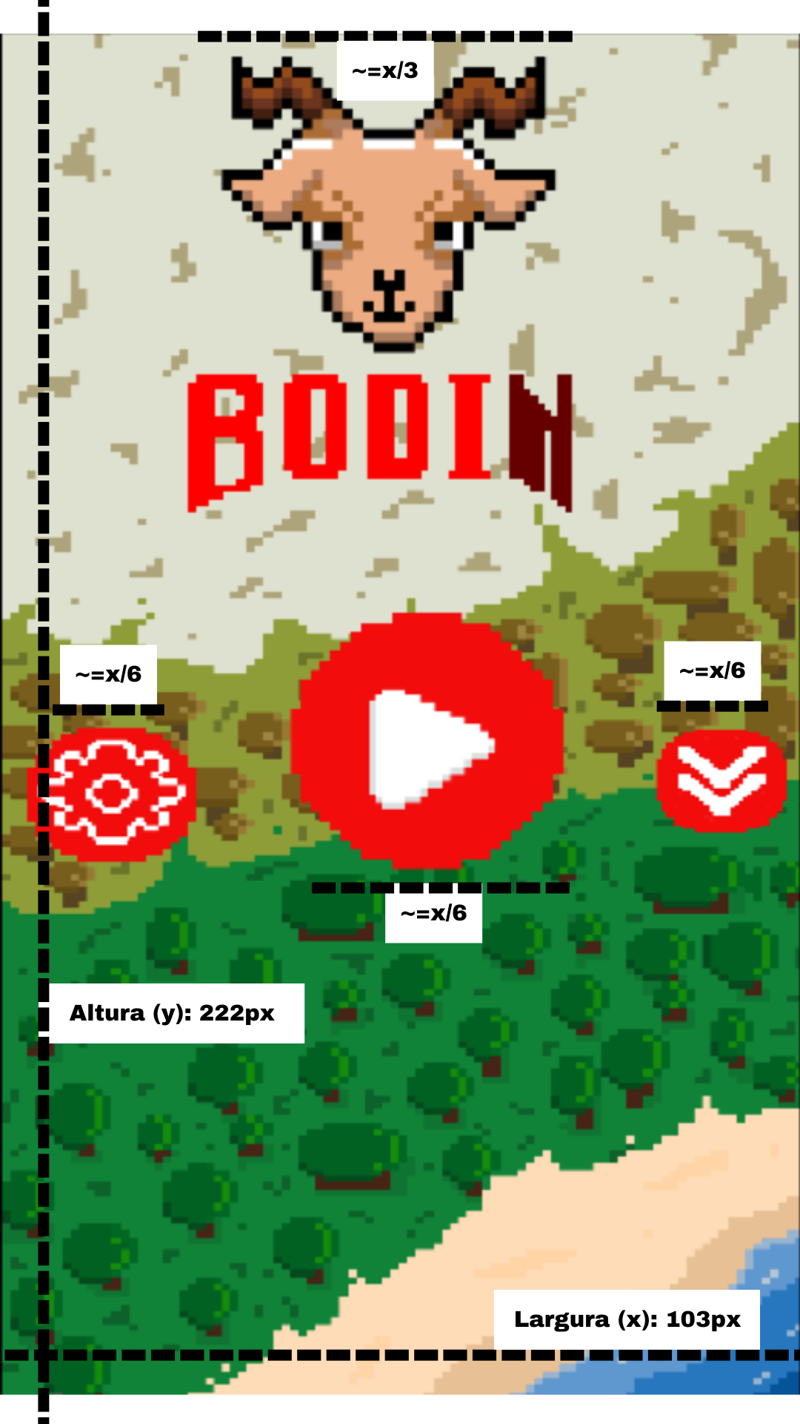

Fonte: Elaboração própria

Tela de abertura: a primeira tela que o jogador vê ao acessar o jogo. Trata-se de dois personagens dialogando; a Secretária e o Bode Frederico.

Imagem 07 - Tela de primeiro diálogo com proporções

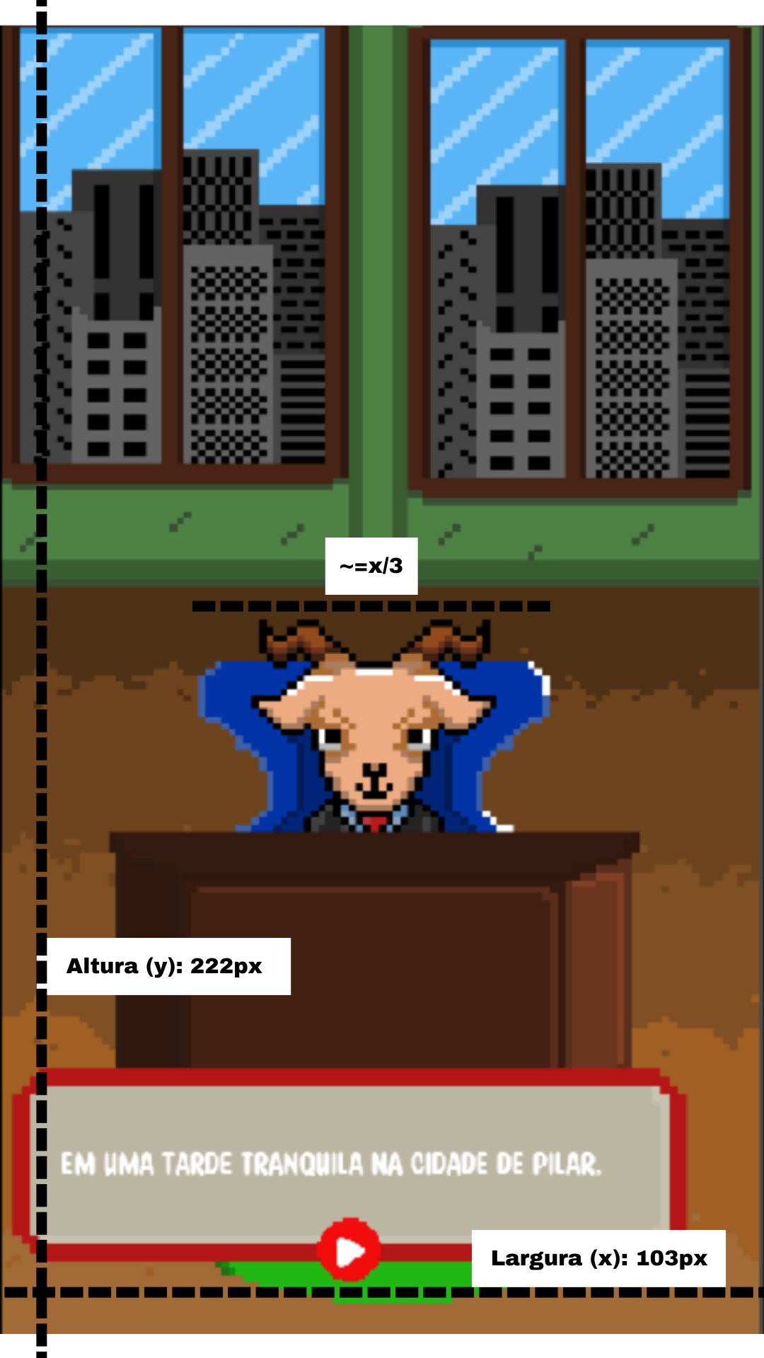

Fonte: Elaboração própria

Tela de seleção de fase: tela onde o jogador tem acesso às fases, onde é possível avançar conforme o jogador completa a fase anterior.

Imagem 08 - Tela principal com proporções

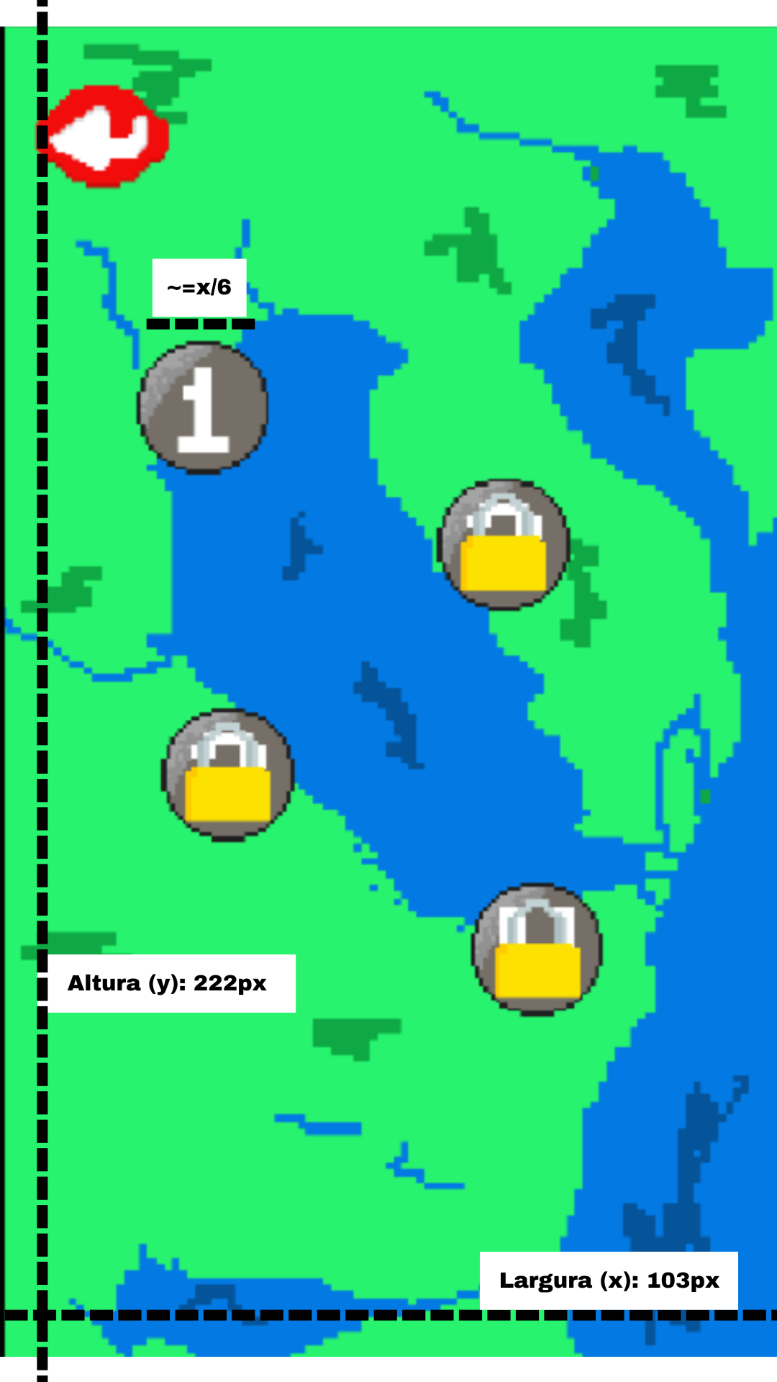

Fonte: Elaboração própria

Tela entre fases: tela onde é exibido a história e contextualização de cada fase que a precede.

Tela do jogo: tela principal do jogo, onde o jogador pode mover o personagem pelo mapa enquanto aprende conceitos de programação. O cenário possui elementos animados, além de botões de movimentação.

Imagem 09 - Tela 1º minigame fase 1 com proporções

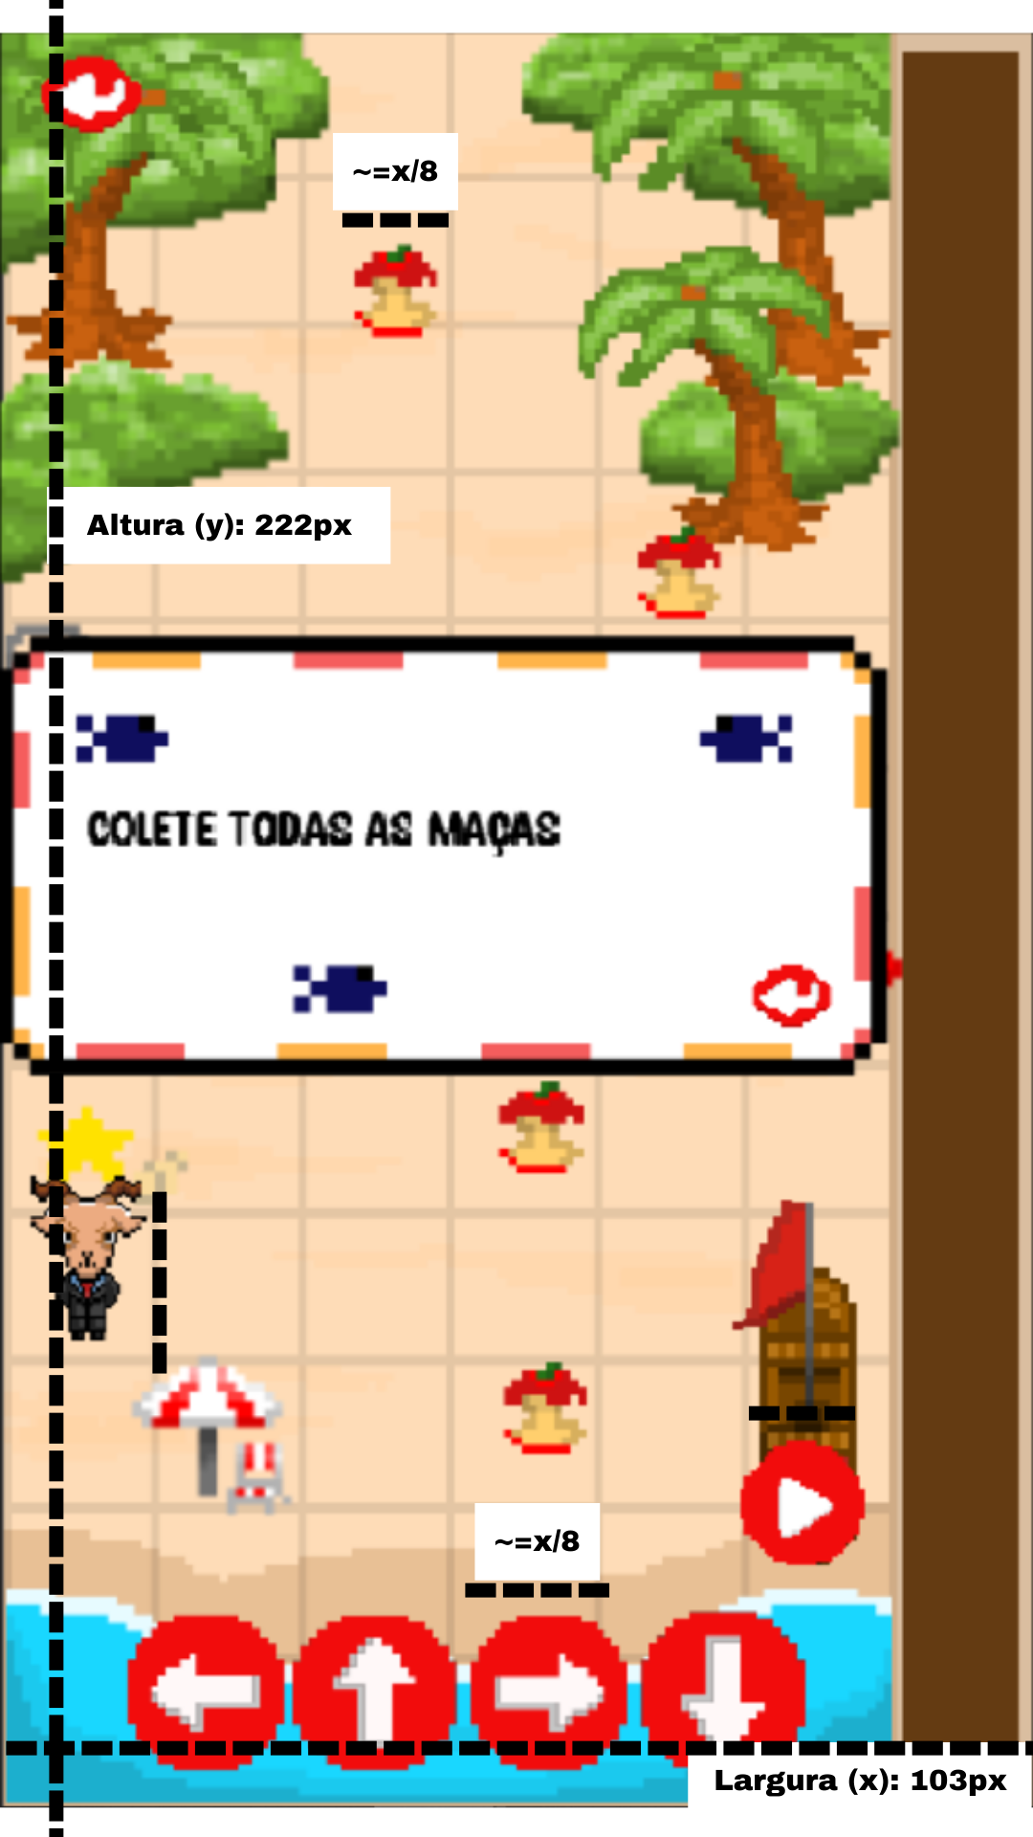

Fonte: Elaboração própria

Tela de configurações: tela em que o jogador pode definir suas preferências e configurações de jogo.

Imagem 10 - Tela de ajustes com proporções

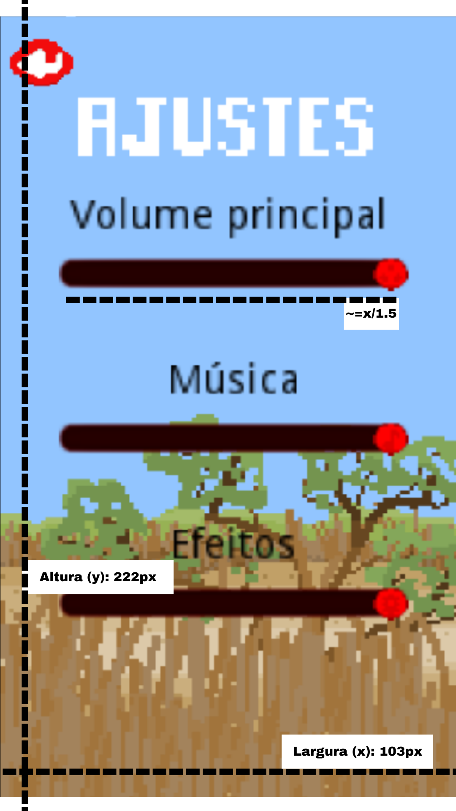

Fonte: Elaboração própria

Tela de créditos: tela onde o jogador pode ter acesso à informações sobre os desenvolvedores do jogo.

Imagem 11 - Tela de créditos com proporções

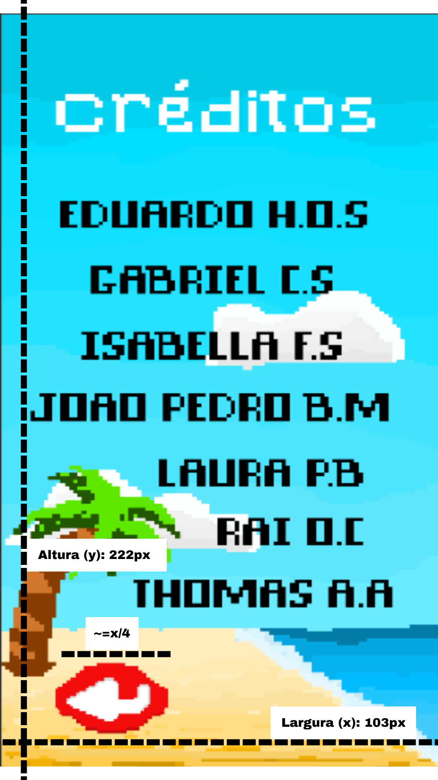

Fonte: Elaboração própria

* 1. **Graphical User Interface**

Mapa das fases: mapa contendo as três principais vegetações de Alagoas, Mata Atlântica, Mata de Transição e Caatinga.

Botões de movimentação: o jogador utiliza os botões para programar a movimentação do personagem, sendo eles no sentido de botões para cima, para baixo, para esquerda e para direita.

Imagem 12 - Tela 1º minigame fase 1 botões

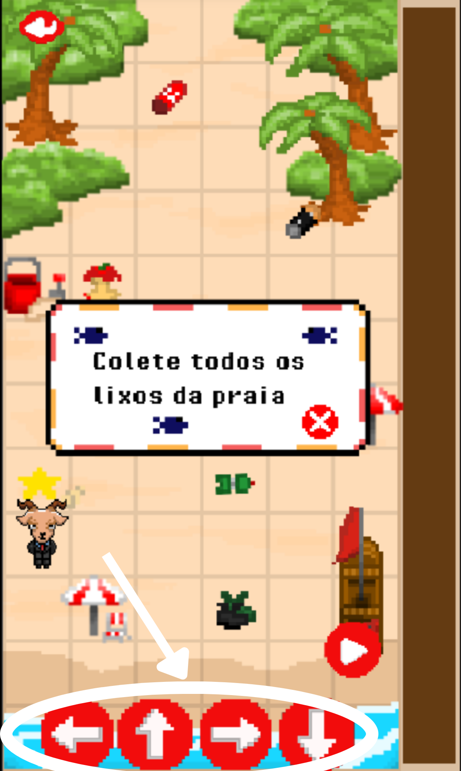

Fonte: Elaboração própria

*Pop-Up*: O *pop*-*up* aparecerá como uma janela de instruções ou pergunta na parte central do jogo. O jogador pode responder às questões selecionando a alternativa correta. No caso de um *pop-up* de instruções, o jogador deve cumprir o objetivo descrito.

Imagem 13 - Tela 1º minigame fase 1 pop-up

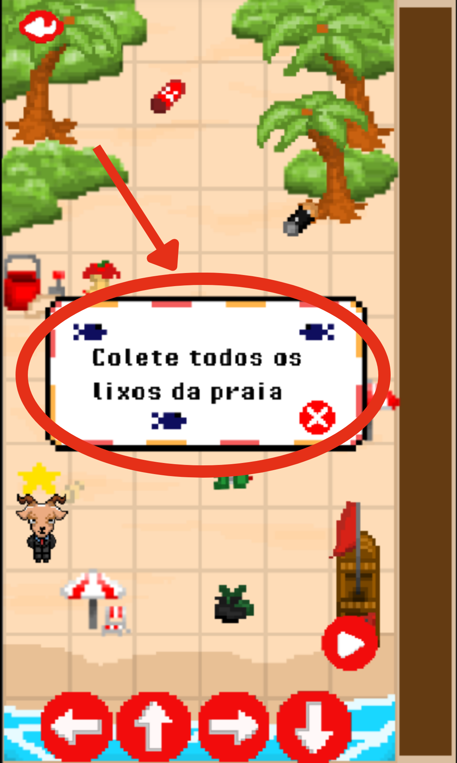

Fonte: Elaboração própria

* 1. **Lista de Assets**

Tabela 01 - Assets do jogo

| Nome | Categoria | Local de aplicação | Descrição |
| --- | --- | --- | --- |
|  |  |  |  |
| ajustesTitulo.png | fundo | tela de configurações | Plano de fundo da tela de configurações; ambiente agreste |
| animacaoBarco.png | obstáculo | fase 1 | Sprite animado de barco a vela inserido nos cenários da fase 1 |
| animacaoCaraDoBode.png | logo | tela inicial | Sprite animado do Bode Frederico piscando o olho |
| animacaoMar.png | cenário | fase 1 | Sprite animado de ondas do mar presentes no cenário de praia da fase 1 |
| animacaoPalmeira.png | cenário | fase 1 | Sprite animado de palmeiras |
| bode.png  bodeCosta.png  bode_spritesheet_v2,png  bodin1.png | personagem | fases jogáveis | Spritesheets de movimento do Bode Frederico |
|
|
|
| bordadoFile.png | detalhe de interface | interface | Detalhe exibido na caixa de mensagem que aparece com a pontuação total ao final de cada fase |
| bordadoFileAntigo.png | N/A | N/A | N/A |
| botaoConfig.png  botaoConfigPressionado.png | botão | tela inicial | Botão que direciona o jogador para a tela de configurações |
| botaoCreditos.png  botaoCreditosPressionado.png | botão | tela inicial | Botão que direciona o jogador para a tela de créditos |
|
| botaoFase2.png  botaoFase2Pressionado.png | botão | menu de seleção de fases | Botão que direciona o jogador para o menu de seleção da fase 2 |
| botaoMaster.png | botão | tela de configurações | Botão de ajuste de volume principal |
| botaoMusica.png | botão | tela de configurações | Botão de ajuste de volume de música |
| botaoRestart.png | botão | interface e HUD | Botão usado para reiniciar a fase que está sendo/foi jogada no momento; aparece tanto no HUD durante o andamento da fase quanto na mensagem ao final dela |
| botaoSelecaoFase1.png  botaoSelecaoFase2.png  botaoSelecaoFase3.png  botaoSelecaoFase4.png | botão | menu de seleção de fases | Botões que direcionam o jogador para o respectivo desafio da fase na qual ele se encontra |
|
|
|
| botaoSFX.png | botão | tela de configurações | Botão de ajuste de volume de efeitos sonoros |
| botaoStart.png  botaoStartPressionado.png | botão/HUD | fases jogáveis e cutscenes | Botão que, nas fases jogáveis, inicia o movimento do personagem principal de acordo com o algoritmo de setas construído e que, nas cutscenes, avança para a próxima linha de diálogo |
| botaoVoltar.png  botaoVoltarPressionado.png | botão | tela de configurações, tela de créditos, menu de seleção de fases e interface | Botão que direciona o jogador para a tela imediatamente anterior à qual ele se encontra |
| botaoX.png | botão | Interface | Botão que fecha a caixa de mensagem no início de cada mini-game |
| cadeado.png | detalhe de interface | menu de seleção de fases | Ícone exibido sobre os botões de seleção de fases ainda não desbloqueadas |
| caixaDeTexto2.png | N/A | N/A | N/A |
| caixaDeTexto.png | interface | cutscenes | Caixa de texto que exibe as falas dos NPCs em cada cutscene |
| caixaPergunta.png | interface | fases jogáveis | Caixa de mensagem exibida no início e no final de cada fase, contendo, respectivamente, a missão e a pontuação alcançada pelo jogador |
| console.png | HUD | fases jogáveis | Ccaixa na qual aparece o algoritmo de setas formado pelo jogador |
| creditosFundo.png | fundo | tela de créditos | Plano de fundo da tela de créditos |
| cutscene0Fundo.png | fundo | cutscene 0 | Fundo da cutscene introdutória do jogo |
| cutscene0Secretaria.png | NPC | cutscene 0 | Sprite da secretária do Bode Frederico |
| cutscene1Fundo.png | fundo | cutscene 1 | Fundo animado da cutscene introdutória da fase 1 |
| cutscene1Pescador.png | NPC | cutscene 1 | Sprite do pescador da praia |
| fundoAjustes.png | fundo | tela de ajustes | Fundo da tela de configurações |
| hudPontuacaoBordado.png | interface | menu de seleção de fases | Caixa que contém a quantidade total de pontos obtidos nos mini-games |
| logoBodin.png | logotipo | tela inicial | Sprite animado da logotipo do jogo |
| mainFundo.png | fundo | tela inicial | Plano de fundo da tela inicial do jogo |
| nuvem1.png  nuvem2.png | fundo | cutscene 1 | Sprites de nuvens que se movimentam na cutscene introdutória da fase 1 |
|
| praiaArbusto1.png  praiaArbusto2.png  praiaArbusto3.png  praiaArbusto4.png | obstáculo | fase 1 | Sprite de arbustos que servem como obstáculos no cenário praiano da fase 1 |
|
|
|
| praiaBalde.png | obstáculo | fase 1 | Sprite de balde de areia que serve como obstáculo no cenário praiano da fase 1 |
| praiaCarrinhoSorvete.png | obstáculo | fase 1 | Sprite de carrinho de sorvete que serve como obstáculo no cenário praiano da fase 1 |
| praiaChao.png | cenário | fase 1 | Chão de areia da praia da fase 1; contém malha quadriculada |
| praiaEstrelaConcha.png | cenário | fase 1 | Sprite de estrela do mar e concha que serve como decoração para o cenário praiano da fase 1 |
| praiaGuardaSolCadeira.png | obstáculo | fase 1 | Sprite de guarda sol e cadeira que serve como obstáculo no cenário praiano da fase 1 |
| praiaGuardaSolEsteira.png | obstáculo | fase 1 | Sprite de guarda sol e esteira que serve como obstáculo no cenário praiano da fase 1 |
| selecaoFasesFundo.png | fundo | menu de seleção de fases | Plano de fundo do menu de seleção de fases |
| setaBaixo.png  setaBaixoPressionado.png  setaBaixoConsole.png  setaCima.png  setaCimaPressionado.png  setaCimaConsole.png  setaDireita.png  setaDireitaPressionado.png  setaDireitaConsole.png  setaEsquerda.png  setaEsquerdaPressionado.png  setaEsquerdaConsole.png  setinhaNova.png | botão/HUD | fases jogáveis | Sprites de botões para inserir setas no algoritmo do caminho do personagem principal, sprites das setas dentro do console e sprites das setas de tutorial |
| tutorialSeta.png | interface | fase 1 | Sprite de seta que indica onde o jogador deve clicar no tutorial presente no primeiro mini-game da primeira fase |
| lixo1.png  lixo1B.png  lixo1BA.png  lixo3B.png  lixo5.png  lixo5B.png  lixo5BA.png  lixo5V.png  lixo5VA.png  lixo7.png  lixo7B.png  lixo7BA.png  lixo7V.png  lixo7VA.png  lixo9.png  lixo9B.png  lixo9BA.png  lixo9V.png  lixo9VA.png  lixo10.png  lixo10B.png  lixo10BA.png | coletável | fase 1 | Sprites dos lixos coletáveis da fase 1 e suas variações (com contorno branco, contorno vermelho e/ou animação) |
| arvore2.png  farol.png  bodeShop.png  não estacione.png | cenário | fase 2 | Sprites do cenário da fase 2, contendo sinalização de trânsito, árvore e estabelecimento |
| chifre-1.png (2)  chifre.png  rabo (1)(2).png  rabo (2).png  saia-1.png(2)  saia.png  saiaEx.png  cuzcuz.png  Cuzcuz.png  Macaxeira.png  mandioca.png  tapioca(1).png  tapioca(2).png | Coletável | fase 2 | Sprites de todos os itens coletáveis na fase2 e suas variações (com contorno branco, contorno vermelho e/ou animação) |
| answerButton (1).png  answerButton (2).png | Botão/HUD | fase 2 | Sprites dos botões utilizados para responder às questões de matemática |
| Banco-1.png  caquito(1).png  caquito(2).png | Obstáculo | fase 2 | Sprites de elementos que possuem colisão e são característicos do cenário (banco de praça e cacto) |
| background 2-1.png  background 2-2.png  background 2-3.png  background 2-4.png  fase2-1.png  fase2-2.png | Fundo | fase 2 | Planos de fundo dos respectivos níveis da fase 2 |
| iconBodin.png | Interface | fase 2 | Ícone do aplicativo em versão *mobile* |
| boiBumba.png  boiChifre  boiSaia  boiCompleto | Animação | fase 2 | Sprites que compõem a animação resultante da coleta de todas as vestes do Boi-Bumbá |

1. Efeitos Sonoros e Música

* 1. **Sons de interação com a interface**

Todos os botões da interface de navegação entre menus emitem um som ao serem pressionados. Isso foi feito a fim de criar uma experiência imersiva no jogo: a partir da ideia de que, a cada clique dentro da tal interface, o jogador ouve um som, conclui-se que há uma resposta ao clique. Isso gera uma sensação de causa (clique) e efeito (som e navegação) e, portanto, promove a conexão entre usuário e interface, bem como um entendimento mais fácil dela por ele.

Além disso, como forma de incorporar o estilo pixel, o som de interação com a interface é no estilo 8-*bits*, que era o padrão utilizado em pixel art na década de 80. ademais, seu tamanho compacto torna o jogo leve.

* 1. **Sons de ação dentro do game**

Em relação às ações do usuário durante o jogo em si, há 3 sons existentes:

* movimento do Bode Frederico: ao se mover pela praia da fase 1, um som autoral de passos em areia é emitido;
* coleta de item: quando o personagem principal adentra um quadrado que contém um item coletável, um som autoral de sino batendo é emitido; isso facilita o entendimento de que o item foi realmente coletado pelo jogador;
* conclusão de missão: quando o jogador completa a missão proposta no início do mini-game, um som alegre é emitido; isso promove a sensação de recompensa gerada ao final de cada desafio.

Vale ressaltar outros detalhes sonoros do jogo, como o de que, para evitar disparidade e frustração nas crianças, o som de “recompensa” será o mesmo que o som de “perda” e o de que, ao clicar nas “ilhas” de seleção de fase, um efeito sonoro será emitido para passar a sensação de “teletransporte” no jogador. Além disso, há a possibilidade de ajustar o volume da música de fundo separadamente dos efeitos sonoros do jogo, o que possibilita que o usuário ouça adequadamente cada parte sonora do *game*.

* 1. **Trilha sonora**

O jogo conta, como trilha sonora, a música “Sertão Sofrido”, que foi disponibilizada pelo canal *HM Music* no *YouTube[2]*, não possui direitos autorais e é do estilo forró. Dessa forma, ela se faz perfeita para o projeto, uma vez que seu uso não entra em conflito com nenhuma legislação envolvendo direitos autorais e, ainda, reforça a identificação sociocultural do jogador com o cenário alagoano por meio de um gênero musical popular na região.

1. Análise de Mercado

Segundo a pesquisa presente no repositório do Instituto Federal de Santa Catarina (IFSC), 100% dos professores da região catarinense utilizam algum recurso tecnológico durante suas aulas, o que é um dado esperado, tendo em vista que o Brasil tem integrado tecnologia e educação cada vez mais nas escolas e que essa nova forma de educar está se extrapolando lentamente os principais centros urbanos para o resto do Brasil — vale ressaltar que a Pandemia de Covid 19 foi um fator crucial para esse aumento. As crianças alagoanas, que são o público final do produto, possuem interesses, principalmente, em jogos para aparelhos móveis, dado o fato de se tratar de um público de baixa classe social e de que, dentre os aparelhos tecnológicos, os *smartphones* são os de mais fácil acesso financeiro.

Os tipos de jogadores mais comuns entre as crianças são os conquistadores — movidos por objetivos no jogo para se destacar entre os demais jogadores — e os exploradores — conduzidos pela vontade de descobrir mais sobre o jogo, desde o mapeamento geográfico até a compreensão mecânica. Esses arquétipos estão comumente atrelados a jogos com sistema de pontuações e recompensas ou a jogos com design de destaque, o que define um mercado promissor para Bodin e para jogos com propostas semelhantes, como Duolingo e Grasshopper.

* 1. **Análise SWOT**

Imagem 14 - matriz SWOT 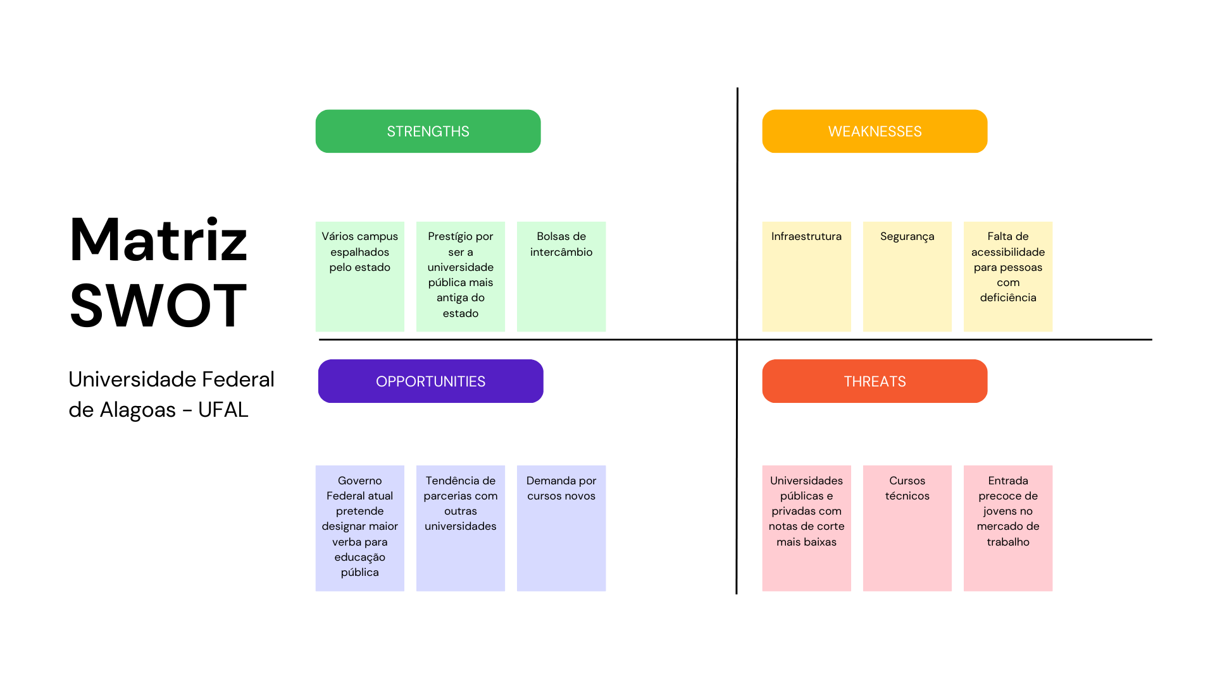

Fonte: Elaboração própria

* **Forças**
  + Entre as “forças” da Universidade Federal de Alagoas, cabe citar seus numerosos campus espalhados pelo estado (que possibilita o ingresso de um maior número de alunos), seu prestígio por ser a Universidade Pública mais antiga do estado (fato que provoca uma preferência regional por essa universidade entre os estudantes em fase pré-vestibular) e suas bolsas de intercâmbio (que é uma oportunidade extremamente vantajosa para seu corpo discente, uma vez que promovem networking, conhecimento técnico e experiências de diferente culturas)
* **Fraquezas**
  + As principais fraquezas da UFAL são sua infraestrutura, sua segurança e sua acessibilidade degradada, que estão relacionadas ao sucateamento do ensino superior público no Brasil. O fator consequente de investimentos governamentais insuficientes neste setor, é que algumas universidades públicas (como a UFAL) carecem, por exemplo, de recursos infraestruturais (como equipamentos eletrônicos ou banheiros funcionais), orçamento para contratar guardas e instalação de rampas e/ou elevadores acessíveis em seus campus.
* **Oportunidades**
  + Entre as oportunidades mais relevantes para a UFAL, cabe citar o atual Governo Federal (que pretende direcionar maiores investimentos para a área de educação), a tendência de parceria com outras universidades (uma vez que, justamente por ser uma instituição renomada, existem outras instituições de ensino dispostas e interessadas a realizar parcerias com ela) e a demanda por cursos novos (o que é oriundo da demanda por novos profissionais e pode representar uma expansão territorial e discente da instituição).
* **Ameaças**
  + Os principais fatores que ameaçam a UFAL, no contexto do mundo acadêmico brasileiro atual, é o fato de existirem outras universidades com notas de corte mais baixas no SISU e PROUNI, e a fuga de jovens para o mercado de trabalho ou para cursos técnicos (a fim de conseguir acesso mais rápido a uma fonte de renda maior).

* 1. **5 Forças de Porter**

As 5 Forças de Porter são uma ferramenta valiosa para a análise do ambiente competitivo de um produto. O conceito foi desenvolvido pelo economista Michael Porter em 1979 e é amplamente utilizado na estratégia empresarial e no planejamento de investimentos. A análise das 5 forças permite avaliar o potencial de lucro de uma indústria e a posição estratégica de uma empresa dentro dela. Nesse sentido, foi elaborado a seguinte análise do ‘Bodin’:

**Força 1 (Ameaça de produtos substitutos):** partindo do pressuposto que os alunos estarão exposto a várias ferramentas de aprendizagem diferentes, essa ameaça pode ser moderada. Porém, pode-se citar produtos como livros, videoaulas, jogos de tabuleiro e aulas presenciais.

**Força 2 (Ameaça de novos entrantes):** essa ameaça pode ser interpretada como moderada, pois jogos educativos voltados especialmente para esse público não são desenvolvidos com frequência. Além disso, ressalta-se a complexidade de desenvolver um jogo educativo com elementos culturais de um determinado estado e que geram identificação nos usuários.

**Força 3 (Poder de negociação dos clientes):** por se tratar de um jogo gratuito, o poder de negociação dos clientes se torna baixo. Mesmo assim, os professores e alunos têm grande participação no desenvolvimento do jogo.

**Força 4 (Poder de negociação dos fornecedores):** o poder de negociação dos fornecedores pode ser estabelecido como moderado pois a UFAL - principal fornecedora - é responsável por oferecer dados cruciais para o desenvolvimento do jogo.

**Força 5 (Rivalidade entre concorrentes):** a rivalidade entre os concorrentes pode ser interpretada como alta, já que existem outros jogos com a mesma proposta no mercado e em estágios mais avançados de desenvolvimento. Porém, ‘Bodin’ se destaca por trazer elementos únicos desenvolvidos para um público específico que irá optar pelo projeto desenvolvido pela equipe Bode Frederico.

Imagem 15 - análise das 5 forças de Porter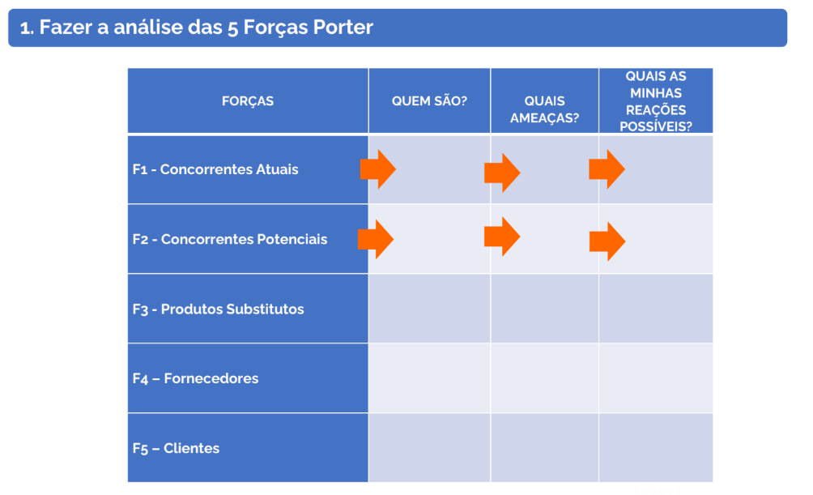

Fonte: Elaboração própria

* 1. **Value Proposition Canvas**

Gráfico 01 - *Value Proposition Canvas*

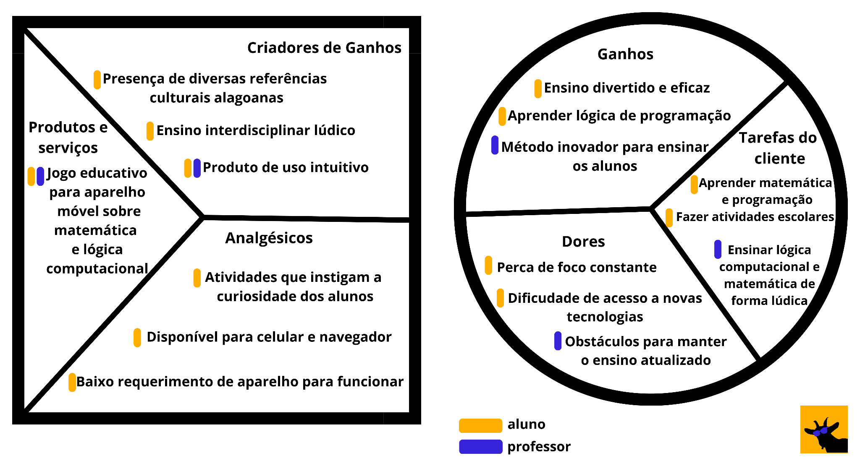

Fonte: Elaboração própria

* 1. **Matriz de Riscos**

Tabela 02 - matriz de risco

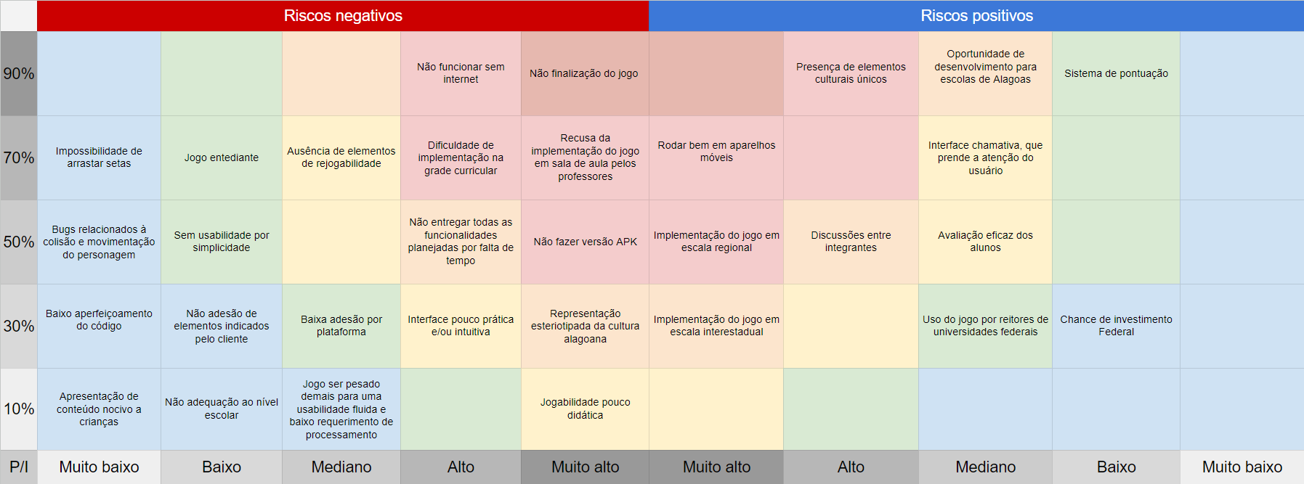

Fonte: Elaboração própria

**Plano de ação para riscos negativos mais relevantes**

* **Não funcionar sem internet**
  + Considerando que ainda não existe uma versão do jogo em formato APK, a única forma de executá-lo fora da própria engine usada para produzí-lo é através do formato HTML via Github Pages. Contudo, além dessa forma de execução ser instável e apresentar erros constantes, ela só é possível em aparelhos com conexão à internet, que, frequentemente, não são disponibilizados na rede pública de ensino.
  + Por isso, a equipe de desenvolvimento já está à procura de produzir a versão do jogo em formato APK, que também representa um risco para o projeto, mas também possui um plano de ação listado abaixo.
* **Não finalização do jogo**
  + Em virtude das várias funcionalidades e implementações que pretende-se acrescentar ao projeto, há a possibilidade de que o jogo não esteja completamente finalizado até o prazo final de entrega.
  + Portanto, haverá uma organização intensa do grupo para que haja tempo hábil de cada membro finalizar suas respectivas tarefas relacionadas ao projeto. Ademais, também serão priorizados os elementos entregáveis de maior prioridade em detrimento de componentes puramente cosméticos ao jogo.
* **Dificuldade de implementação na grade curricular**
  + Devido à máquina burocrática presente na rede pública de ensino do Alagoas e à sua rigidez em relação à grade curricular, existe uma dificuldade para inserir o jogo como ferramenta de ensino dentro de sala de aula.
  + Logo, planeja-se tornar tal uso do *game* o mais atrativo possível para os responsáveis burocráticos. Isso será feito através da exibição dos resultados obtidos a partir dos testes com o grupo amostral (que são satisfatórios didaticamente).
* **Recusa de implementação do jogo em sala de aula pelos professores**
  + Tendo em vista que grande parte dos professores da rede pública de Alagoas ainda é adepta do modelo tradicional de ensino, pode ser que haja uma resistência desse grupo para inserir o jogo, efetivamente, dentro das salas de aula, seja por descredibilidade em relação à eficiência de modelos lúdicos e/ou tecnológicos de ensino ou por dificuldade de uso.
  + Dessa forma, além de também exibir os resultados positivos a partir da testagem do *game* com as crianças, planeja-se implementar funcionalidades de interesse para o professor ao jogo (como o sistema de pontuação, que foi inserido e pode ser usado para avaliar os alunos quantitativamente), bem como tornar seu uso (incluindo interface e jogabilidade) o mais simples e intuitivo possível. Assim, a tendência é que a maioria dos professores sintam-se seguros e confortáveis para lecionar utilizando o produto.
* **Não fazer versão *APK***
  + Devido à não familiaridade de todos os membros do grupo em relação às ferramentas de exportação de jogo em formato *APK* e à complexidade dessa mesma tarefa, a confecção bem sucedida do *game* neste formato é incerta.
  + Contudo, há alunos e docentes no Inteli que já dominam o conhecimento necessário para essa tarefa. Sendo assim, a equipe já buscou auxílio do professor capacitado para tal e, agora, possui uma maior garantia da concretização da versão APK

**Plano de ação para riscos positivos mais relevantes**

* **Presença de elementos culturais locais**
  + Dentro do jogo, foi inserido vários elementos de design audiovisual que remetem a elementos culturais únicos de Alagoas, podendo destacar o próprio protagonista do jogo (que, como mencionado anteriormente, faz referência a um acontecimento histórico de uma cidade do estado) e, também, o *background* da tela inicial do jogo e da tela de seleção de fases que contém biomas típicos da região
  + A fim de aproveitar esse risco ainda mais, foi implementado ainda mais elementos regionalmente populares na segunda parte do *game*, como o Festival Bumba-Meu-Boi e o Bloco do Pinto da Madrugada, o que gerará ainda mais identificação dos jogadores em relação ao produto final.
* **Rodar bem em aparelhos móveis**
  + Segundo informações fornecidas pelo parceiro e pelo resultado dos testes (Apêndice B), foi constatado que a maioria das crianças do primeiro ao quinto ano tem um contato maior com celulares ao invés de outros dispositivos. Levando esses fatores em consideração, fazer um jogo que se adapte bem a aparelhos móveis seria uma grande oportunidade, melhorando a experiência das crianças com o jogo, além da facilidade de acesso ao dispositivo.
  + A concretização desse benefício seria possível se a versão APK fosse implementada. Também é importante destacar que essa etapa está muito próxima de se tornar realidade, uma vez que a equipe já procurou os meios necessários para concluir essa tarefa.
* **Implementação do jogo em escala regional/interestadual**
  + Há a possibilidade de que o jogo seja interessante o suficiente para que o Governo Estadual de Alagoas implemente ele em inúmeras escolas do estado. Em uma visão ainda mais otimista, é possível que a implementação do jogo nas escolas transcenda as fronteiras de Alagoas e atinja outros estados do Brasil. Em ambos os casos, terá um benefício enorme, uma vez que mais crianças teriam acesso ao aprendizado de programação e matemática. Contudo, considerando o tempo disponível para a execução da proposta, seria necessário investimentos para a melhora contínua do projeto. Já que para atingir um nível de qualidade tão superior, precisa-se de implementações para finalização do jogo.
  + A melhor maneira de aproveitar esta oportunidade, caso ela se torne realidade, seria evoluir o MVP. Essa evolução deveria se concentrar no desenvolvimento de novas fases e desafios, bem como na implementação de recursos que já foram idealizados pelo grupo, como a criação de uma loja dentro do jogo (Bode Shop) e a possibilidade de escolher o vestuário dos personagens do jogo. Além disso, no cenário ideal, seria possível implementar uma base de dados para registro, permitindo que crianças de várias escolas pudessem “competir” ou colaborar dentro do jogo, e, por fim, automatizando algumas formas de avaliação dos professores.

1. Relatórios de Testes

* 1. Recursos de acessibilidade

O desenvolvimento do jogo foi planejado visando ser o mais acessível para crianças do primeiro e segundo ano do ensino fundamental. De todo modo, reconhece-se que existe muito a melhorar no jogo. Não foi possível desenvolver uma paleta de cores paralela do jogo para pessoas com diferentes tipos de daltonismo, por exemplo. Também não foi possível implementar descrição através áudio para pessoas com deficiência visual.

Mesmo assim, o jogo ‘Bodin’ consegue trazer uma experiência relaxante e sem gatilhos para crianças com problemas relacionados à ansiedade e hiperatividade. Isto foi possível a partir da paleta de cores utilizada, construída com base na Teoria da Cores — que explica quais sentimentos e sensações acompanham as cores durante sua utilização, ou seja, o que ela causa no seu cérebro — e sem uma interface que pune o jogador por errar.

* 1. Testes de qualidade de *software*

Na perspectiva de se realizar uma análise do software desenvolvido, foram utilizados critérios de análise heurística, todavia, com adaptações para o jogo em seus critérios de avaliação. Essa análise foi inicialmente desenvolvida por *Jakob Nielsen*, cientista de computação. Medida que foi escolhida pensando nos benefícios que ela traz para o desenvolvimento completo do jogo. Com ela, é possível, minuciosamente, ver os critérios do que se busca trabalhar e desenvolver, e se a versão incompleta do *software* está indo na direção desejada com excelência.

No “Apêndice A” é possível encontrar a tabela heurística com critérios que foram levados em consideração para o jogo “Bodin”. Na construção dos critérios é válido ressaltar que foi usado como base um artigo - ‘Garantia de Qualidade no Desenvolvimento de Jogos[3]’ - e parte de um livro - ‘Utilização de Heurísticas de Jogos para Avaliação de um Aplicativo Gamificado’[4] - sobre como fazer uma análise heurística. O livro foi essencial, visto que é sobre o *Duolingo*,*app* gamificado com a mesma perspectiva educacional do referente, e que serviu de inspiração para o desenvolvimento do *software*. Os critérios para a análise são perguntas que possibilitam respostas objetivas entre sim ou não. Na ideia de contabilizar o quanto se atendeu a cada pergunta, foi utilizado uma escala de um a cinco, sendo cinco satisfação total, e um não atendido.

Além disso, no apêndice A é possível verificar gráfico com perguntas mais gerais com as respostas dos jogadores que testaram o Software. Ao todo, foram feitos sete testes de software monitorados por algum integrante da equipe ou pela Dra. Cláudia. Em um dos testes, o público era formado por pessoas acima de 17 anos, fator que conduziu os resultados imparciais da referida pesquisa, aspecto que contribuiu para o avanço do jogo.

Com os resultados observados, verificou-se que alguns *HUDs* não se encaixaram muito bem, já que parcialmente um grupo de pessoas não achou interessante os elementos trabalhados. O grupo que efetuou os testes, pontuou que partes do jogo não estavam muito intuitivas, o que levou a reestruturação dos botões e seus componentes. Parte do código do jogo foi alterado pensando em satisfazer as necessidades observadas ao longo das rodadas de teste.

Analisando os pontos negativos, se obteve que 14,3% dos jogadores acharam que o *software* não apresentava objetivos claros e que possui tarefas repetitivas ou chatas. Houve queixas sobre a funcionalidade de alguns botões e sobre como o jogo funcionava. A velocidade com que as jogadas foram efetuadas foi rápida. Contudo, 14,3% acharam que os controles do jogo não são muito convenientes e flexíveis.

Entende-se que vários desses feedbacks são provenientes de um jogo que ainda precisa de muitos reparos e revisões. Sobre os fatores de design e botões que não estavam muito intuitivos, suas posições, cores ao clicar e tamanho foram mudadas na intenção de deixar o mais dinâmico possível. Além disso, o tempo de resposta de som e de troca de tela foi otimizado com parciais refações de seções específicas do jogo. Para sanar as dúvidas sobre o que o *software* faz, qual o sentido do que está sendo feito e como pretendemos arrumar, foi elaborado um tutorial no primeiro desafio que não utiliza de elementos textuais, a fim de que crianças que ainda estão sendo alfabetizadas possam utilizar o jogo sem interferência. A introdução do jogo foi criada com pop-ups e com textos inseridos.

Apesar dos pontos problemáticos, mais de 70% dos jogadores acham que o jogo ficou claro e as observações gerais repassadas por escrito destacaram como o design visual está agradável. Para mais detalhes sobre os resultados do primeiro teste, acesse o Apêndice A deste documento.

* 1. Testes de jogabilidade e usabilidade

No intuito de testar a jogabilidade e usabilidade, foram realizados testes com o público alvo do jogo, ou seja, crianças de 5 a 11 anos de idade, além de professores do ensino fundamental.

A primeira etapa destes testes foi realizada sob a coordenação da Dra. Claudia em escolas particulares de Alagoas através do arquivo de exportação em *HTML* do *game*. Essas circunstâncias comprometeram significativamente a precisão dos resultados obtidos uma vez que, além do grupo selecionado para testagem não pertencer à rede pública de ensino, a plataforma utilizada não processou o jogo adequadamente, quase impossibilitando o uso do *game*.

Em virtude disso, uma outra bateria de testes com o grupo amostral foi realizada. Dessa vez, em uma escola de ensino infantil complementar com alunos da rede pública de São Paulo e através do próprio *debugger* da *engine* utilizada (*Godot*). Ao todo foram realizados sete testes, seis com crianças e um com uma professora.

Junto a isso, é importante ressaltar que, nessa etapa, o jogo foi testado em *desktop*, e não em um *smartphone* com sistema Android, o que pode ter tido alguma influência sobre os resultados dos testes, tendo em vista que - objetivamente - o software não foi projetado para ser utilizado em computadores, porém, sem o desenvolvimento pleno do *APK*, a alteração desse erro torna-se limitado.

Os resultados obtidos nos testes em questão, apresentados em tabelas heurísticas (anexadas no apêndice B do presente documento), evidenciam alguns pontos relevantes sobre o projeto. Entre eles, há destaque para a capacidade das crianças de compreenderem a jogabilidade sem auxílio externo, mas com facilidade maior ainda ao assistir outra pessoa jogando e ao interagir com ela para entender o funcionamento do *game*; para os efeitos sonoros que possibilitaram um *feedback* imediato de ações feitas no jogo; para a rejogabilidade do jogo através da vontade das crianças de completar as mesmas fases em menos tempo ou usando menos setas de movimentação; para a navegação fluida e intuitiva das crianças pela interface e para a compreensão do jogo pelos professores, que se sentiram seguros para lecionar usando-o como ferramenta.

Por fim, a partir dos dados obtidos com o grupo testador, foi possível idealizar novas implementações interessantes ao jogo. São estas, primeiramente, um tutorial mais demonstrativo (que exiba desde o funcionamento da ação de selecionar setas de movimentação até apertar o botão de *play* do movimento), elemento relacionado com o fato — observado durante os testes — de que as crianças têm maior facilidade para compreender a mecânica do jogo ao verem-a em execução, e, em segundo plano, a incrementação da parte de áudio do jogo, que se mostrou muito efetiva para atrair a atenção dos jogadores para eventos importantes dentro do *game* e para tornar sua experiência mais lúdica.

* 1. Testes de experiência de jogo

De forma resumida e reiterada, a aplicação da nossa principal rodada de testes (com o grupo amostral) foi feita numa escola de ensino infantil complementar, com alunos e professores do primeiro ao quinto ano da rede pública de São Paulo. Apesar de nossos testadores não representarem integralmente o público alvo do produto (tendo em vista que não são alagoanos) e da plataforma utilizada não ser a pretendida (considerando que o dispositivo usado foi do tipo *desktop* e não *smartphone*), a testagem trouxe resultados significativos para nosso desenvolvimento em relação à experiência de jogo.

De forma geral, a experiência dos jogadores foi consideravelmente positiva. Isso pode ser confirmado devido à notável imersão e diversão dos usuários no *game* durante o momento da testagem. Como sustento desse fato, além das informações positivas citadas no tópico anterior, cabe destacar que todos os jogadores conseguiram se entreter e exercitar o pensamento lógico-matemático através da contagem de itens coletados presente na tela, o que gerou uma grande satisfação dos testadores a ponto deles manifestarem interesse em jogar novamente e em saber a respeito da próxima data de testagem.

1. Referências

CIPOLA, Ari. Bode lançado candidato sofre atentado. Folha de S.Paulo, São Paulo, 5 de setembro de 1996. Disponível em: <https://www1.folha.uol.com.br/fsp/1996/9/05/brasil/21.html>. Acesso em: 24 de fevereiro de 2023.

OLIVEIRA, R. P. **Professores e recursos tecnológicos com alunos do ensino médio de uma escola pública: um estudo de caso**. TCC (Pós graduação em Tecnologias para a Educação Profissional) – Instituto Federal de Santa Catarina. Florianópolis, p. 1. 2019.

PRODUÇÃO DE JOGOS. **Produção de Jogos**, 2022. Pixel Art: Tudo que Você Precisa Saber para Começar. Disponível em: <https://producaodejogos.com/pixel-art/>. Acesso em: 24 de fevereiro de 2023.

SOUZA, Juliana Marques Paiva de. O lúdico e as metodologias ativas: possibilidades e limites nas ações pedagógicas. 2019. 87 f. Dissertação (Mestrado) - Colégio Pedro II, Pró-Reitoria de Pós Graduação, Pesquisa, Extensão e Cultura, Programa de Mestrado Profissional em Práticas de Educação Básica, Rio de Janeiro, 2019.

SOUZA, Érica R. Souza; SOUTO, Eduardo. Utilização de Heurísticas de Jogos para Avaliação de um Aplicativo Gamificado. p. 666-673, 13 nov. 2015. Disponível em: <http://www.sbgames.org/sbgames2015/anaispdf/artesedesign-full/147841.pdf>. Acesso em: 6 mar. 2023.

KOMÁR, Matej. **Quality Assurance in Game Development**. 2017. 50 p. Game evaluation — MASARYK UNIVERSITY, [*s. l.*], 2017. Disponível em: <https://is.muni.cz/th/tlkuv/Quality_Assurance_in_Game_Development_-_Matej_Komar>. Acesso em: 6 mar. 2023.

TEIXEIRA, Fabricio. **Análise heurística**: como fazer e os benefícios para o projeto. 6 jun. 2016. Disponível em: [https://brasil.uxdesign.cc/análise-heurística-o-que-é-como-fazer-e-os-benefícios-para-o-projeto-161f3d94436b](https://brasil.uxdesign.cc/an%C3%A1lise-heur%C3%ADstica-o-que-%C3%A9-como-fazer-e-os-benef%C3%ADcios-para-o-projeto-161f3d94436b). Acesso em: 6 mar. 2023.

Apêndice A: Tabelas e gráficos referentes à primeira testagem do jogo

Tabela 03 - heurística Anna Aragão

| **HEURÍSTICAS** | **Atende** |
| --- | --- |
| O jogo permite que o jogador possa facilmente ligar ou desligar, visualizar opções, salvar e pausar, de forma clara e intuitiva? | Não |
| O jogo fornece um feedback imediato das ações realizadas pelo jogador? | Não |
| O jogo apresenta efeitos sonoros envolventes e um design visual ideal? | Sim |
| O jogo prende a atenção do jogador? | Sim |
| O jogo consegue ensinar aos jogadores conceitos de programação e matemática? | Não |
| O layout da tela é eficiente e visualmente agradável. | Não |
| A IU do dispositivo e a IU do jogo são usadas para seus próprios fins. | Sim |
| Os indicadores são visíveis. | Sim |
| O jogador entende a terminologia | Não |
| A navegação é consistente, lógica e minimalista. | Sim |
| Os controles do jogo são convenientes e flexíveis. | Sim |
| O jogador pode cometer erros irreversíveis. | Não |
| O jogador precisa memorizar coisas  desnecessariamente | Não |
| O jogo e as sessões de jogo podem ser iniciados rapidamente | Sim |
| O jogo se acomoda com o ambiente. | Sim |
| As interrupções são tratadas razoavelmente. | Sim |
| O jogo fornece objetivos claros ou oferece suporte a  metas. | Não |
| O jogador está no controle. | Sim |
| Desafio, estratégia e ritmo estão em equilíbrio | Sim |
| A primeira experiência é encorajadora. | Não |
| A história do jogo suporta a jogabilidade e é significativa. | Sim |
| Não há tarefas repetitivas ou chatas. | Sim |
| O jogo suporta diferentes estilos de jogo. | Sim |
| O jogo estagna. | Sim |
| O design minimiza o comportamento desviante. | Não |

Fonte: elaboração própria

Gráficos referente ao feedback de testadores

Gráfico 02 - feedback dos testadores

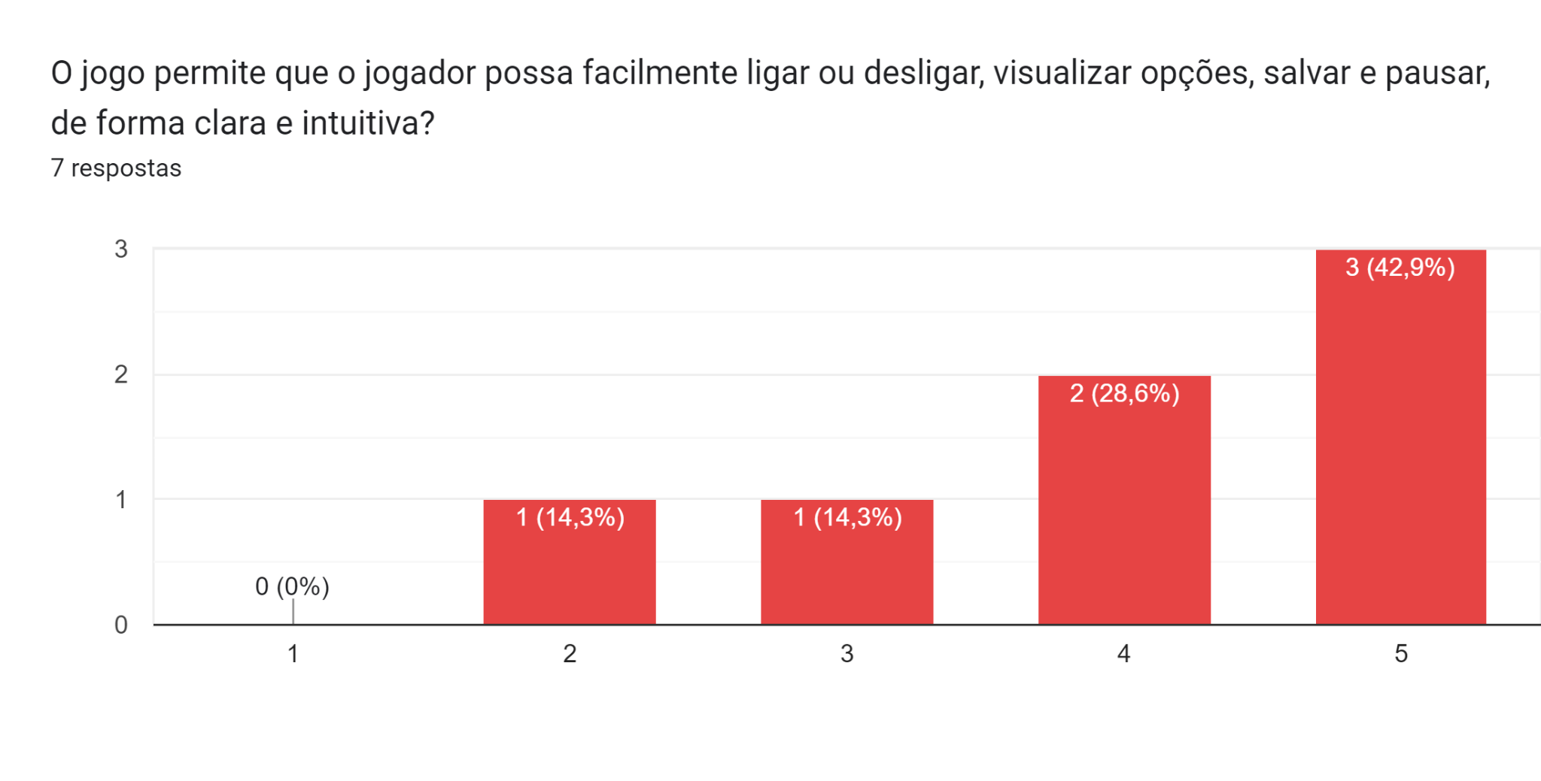

Gráfico de respostas do Formulários Google. Título da pergunta: O jogo fornece um feedback imediato das ações realizadas pelo jogador?
. Número de respostas: 7 respostas.

Gráfico de respostas do Formulários Google. Título da pergunta: O jogo apresenta efeitos sonoros envolventes e um design visual atraente?
. Número de respostas: 7 respostas.

Gráfico de respostas do Formulários Google. Título da pergunta: O jogo prende a atenção do jogador?
. Número de respostas: 7 respostas.

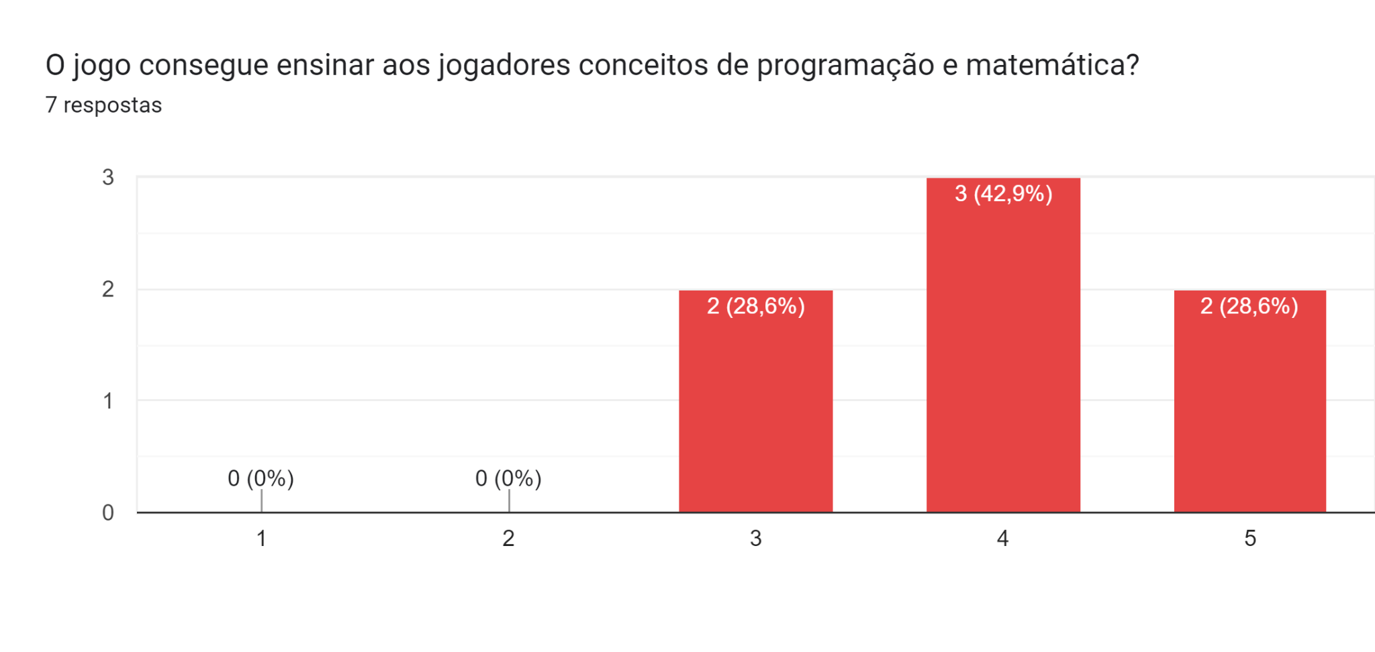

Gráfico de respostas do Formulários Google. Título da pergunta: A navegação é consistente, lógica e minimalista?
. Número de respostas: 7 respostas.

Gráfico de respostas do Formulários Google. Título da pergunta: Os controles do jogo são convenientes e flexíveis?
. Número de respostas: 7 respostas.

Gráfico de respostas do Formulários Google. Título da pergunta: 


O jogo e as sessões de jogo podem ser iniciados rapidamente?. Número de respostas: 7 respostas.

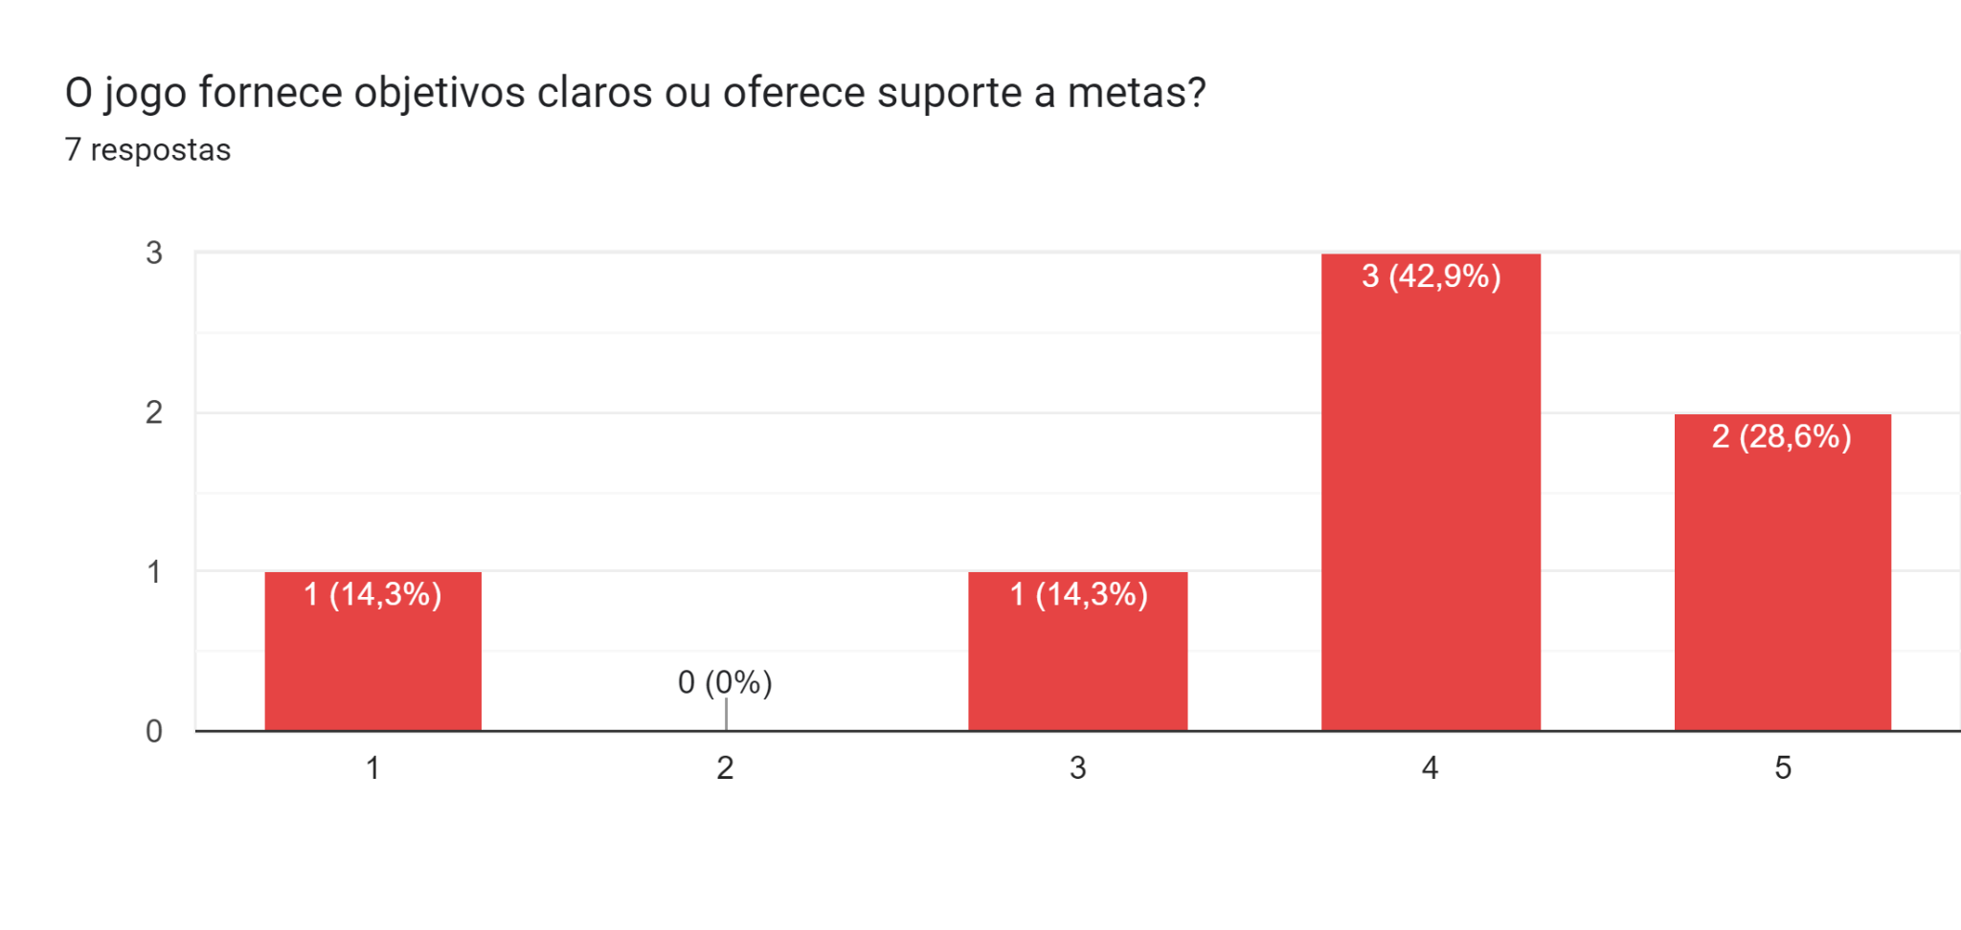

Gráfico de respostas do Formulários Google. Título da pergunta: Não há tarefas repetitivas ou chatas?
. Número de respostas: 7 respostas.

Apêndice B: Tabelas referentes à segunda testagem do jogo

Tabela 04 - heurística José Alencar

| **HEURÍSTICAS** | **Atende** |
| --- | --- |
| O jogo permite que o jogador possa facilmente ligar ou desligar, visualizar opções, salvar e pausar, de forma clara e intuitiva? | Sim |
| O jogo fornece um feedback imediato das ações realizadas pelo jogador? | Sim |
| O jogo apresenta efeitos sonoros envolventes e um design visual ideal? | Sim |
| O jogo prende a atenção do jogador? | Sim |
| O jogo consegue ensinar aos jogadores conceitos de programação e matemática? | Sim |
| O layout da tela é eficiente e visualmente agradável. | Sim |
| A IU do dispositivo e a IU do jogo são usadas para seus próprios fins. | Sim |
| Os indicadores são visíveis. | Sim |
| O jogador entende a terminologia | Sim |
| A navegação é consistente, lógica e minimalista. | Sim |
| Os controles do jogo são convenientes e flexíveis. | Sim |
| O jogador pode cometer erros irreversíveis. | Não |
| O jogador precisa memorizar coisas  desnecessariamente | Não |
| O jogo e as sessões de jogo podem ser iniciados rapidamente | Sim |
| O jogo se acomoda com o ambiente. | Sim |
| As interrupções são tratadas razoavelmente. | Sim |
| O jogo fornece objetivos claros ou oferece suporte a  metas. | Sim |
| O jogador está no controle. | Sim |
| Desafio, estratégia e ritmo estão em equilíbrio | Sim |
| A primeira experiência é encorajadora. | Não |
| A história do jogo suporta a jogabilidade e é significativa. | Sim |
| Não há tarefas repetitivas ou chatas. | Não |
| O jogo suporta diferentes estilos de jogo. | Sim |
| O jogo estagna. | Sim |
| O design minimiza o comportamento desviante. | Sim |

Fonte: elaboração própria

Tabela 05 - heurística João 2º ano

| **HEURÍSTICAS** | **Atende** |
| --- | --- |
| O jogo permite que o jogador possa facilmente ligar ou desligar, visualizar opções, salvar e pausar, de forma clara e intuitiva? | Sim |
| O jogo fornece um feedback imediato das ações realizadas pelo jogador? | Sim |
| O jogo apresenta efeitos sonoros envolventes e um design visual ideal? | Sim |
| O jogo prende a atenção do jogador? | Sim |
| O jogo consegue ensinar aos jogadores conceitos de programação e matemática? | Sim |
| O layout da tela é eficiente e visualmente agradável. | Sim |
| A IU do dispositivo e a IU do jogo são usadas para seus próprios fins. | Sim |
| Os indicadores são visíveis. | Sim |
| O jogador entende a terminologia | Sim |
| A navegação é consistente, lógica e minimalista. | Sim |
| Os controles do jogo são convenientes e flexíveis. | Sim |
| O jogador pode cometer erros irreversíveis. | Não |
| O jogador precisa memorizar coisas  desnecessariamente | Não |
| O jogo e as sessões de jogo podem ser iniciados rapidamente | Sim |
| O jogo se acomoda com o ambiente. | Sim |
| As interrupções são tratadas razoavelmente. | Sim |
| O jogo fornece objetivos claros ou oferece suporte a  metas. | Sim |
| O jogador está no controle. | Sim |
| Desafio, estratégia e ritmo estão em equilíbrio | Sim |
| A primeira experiência é encorajadora. | Sim |
| A história do jogo suporta a jogabilidade e é significativa. | Sim |
| Não há tarefas repetitivas ou chatas. | Não |
| O jogo suporta diferentes estilos de jogo. | Sim |
| O jogo estagna. | Não |
| O design minimiza o comportamento desviante. | Sim |

Fonte: elaboração própria

Tabela 06 - heurística Enzo 1º ano

| **HEURÍSTICAS** | **Atende** |
| --- | --- |
| O jogo permite que o jogador possa facilmente ligar ou desligar, visualizar opções, salvar e pausar, de forma clara e intuitiva? | Sim |
| O jogo fornece um feedback imediato das ações realizadas pelo jogador? | Sim |
| O jogo apresenta efeitos sonoros envolventes e um design visual ideal? | Sim |
| O jogo prende a atenção do jogador? | Sim |
| O jogo consegue ensinar aos jogadores conceitos de programação e matemática? | Não |
| O layout da tela é eficiente e visualmente agradável. | Sim |
| A IU do dispositivo e a IU do jogo são usadas para seus próprios fins. | Sim |
| Os indicadores são visíveis. | Sim |
| O jogador entende a terminologia | Não |
| A navegação é consistente, lógica e minimalista. | Sim |
| Os controles do jogo são convenientes e flexíveis. | Sim |
| O jogador pode cometer erros irreversíveis. | Não |
| O jogador precisa memorizar coisas  desnecessariamente | Não |
| O jogo e as sessões de jogo podem ser iniciados rapidamente | Sim |
| O jogo se acomoda com o ambiente. | Sim |
| As interrupções são tratadas razoavelmente. | Sim |
| O jogo fornece objetivos claros ou oferece suporte a  metas. | Sim |
| O jogador está no controle. | Sim |
| Desafio, estratégia e ritmo estão em equilíbrio | Sim |
| A primeira experiência é encorajadora. | Sim |
| A história do jogo suporta a jogabilidade e é significativa. | Sim |
| Não há tarefas repetitivas ou chatas. | Não |
| O jogo suporta diferentes estilos de jogo. | Sim |
| O jogo estagna. | Não |
| O design minimiza o comportamento desviante. | Sim |

Fonte: elaboração própria

Tabela 07 - heurística Gabriela 5º ano

| **HEURÍSTICAS** | **Atende** |
| --- | --- |
| O jogo permite que o jogador possa facilmente ligar ou desligar, visualizar opções, salvar e pausar, de forma clara e intuitiva? | Sim |
| O jogo fornece um feedback imediato das ações realizadas pelo jogador? | Sim |
| O jogo apresenta efeitos sonoros envolventes e um design visual ideal? | Sim |
| O jogo prende a atenção do jogador? | Sim |
| O jogo consegue ensinar aos jogadores conceitos de programação e matemática? | Sim |
| O layout da tela é eficiente e visualmente agradável. | Sim |
| A IU do dispositivo e a IU do jogo são usadas para seus próprios fins. | Sim |
| Os indicadores são visíveis. | Sim |
| O jogador entende a terminologia | Sim |
| A navegação é consistente, lógica e minimalista. | Sim |
| Os controles do jogo são convenientes e flexíveis. | Sim |
| O jogador pode cometer erros irreversíveis. | Não |
| O jogador precisa memorizar coisas  desnecessariamente | Não |
| O jogo e as sessões de jogo podem ser iniciados rapidamente | Sim |
| O jogo se acomoda com o ambiente. | Sim |
| As interrupções são tratadas razoavelmente. | Sim |
| O jogo fornece objetivos claros ou oferece suporte a  metas. | Sim |
| O jogador está no controle. | Sim |
| Desafio, estratégia e ritmo estão em equilíbrio | Sim |
| A primeira experiência é encorajadora. | Sim |
| A história do jogo suporta a jogabilidade e é significativa. | Sim |
| Não há tarefas repetitivas ou chatas. | Não |
| O jogo suporta diferentes estilos de jogo. | Sim |
| O jogo estagna. | Não |
| O design minimiza o comportamento desviante. | Sim |

Fonte: elaboração própria

Tabela 08 - heurística Miguel 3º ano

| **HEURÍSTICAS** | **Atende** |
| --- | --- |
| O jogo permite que o jogador possa facilmente ligar ou desligar, visualizar opções, salvar e pausar, de forma clara e intuitiva? | Sim |
| O jogo fornece um feedback imediato das ações realizadas pelo jogador? | Sim |
| O jogo apresenta efeitos sonoros envolventes e um design visual ideal? | Sim |
| O jogo prende a atenção do jogador? | Sim |
| O jogo consegue ensinar aos jogadores conceitos de programação e matemática? | Não |
| O layout da tela é eficiente e visualmente agradável. | Sim |
| A IU do dispositivo e a IU do jogo são usadas para seus próprios fins. | Sim |
| Os indicadores são visíveis. | Sim |
| O jogador entende a terminologia | Sim |
| A navegação é consistente, lógica e minimalista. | Sim |
| Os controles do jogo são convenientes e flexíveis. | Sim |
| O jogador pode cometer erros irreversíveis. | Sim |
| O jogador precisa memorizar coisas  desnecessariamente | Sim |
| O jogo e as sessões de jogo podem ser iniciados rapidamente | Sim |
| O jogo se acomoda com o ambiente. | Sim |
| As interrupções são tratadas razoavelmente. | Sim |
| O jogo fornece objetivos claros ou oferece suporte a  metas. | Sim |
| O jogador está no controle. | Sim |
| Desafio, estratégia e ritmo estão em equilíbrio | Sim |
| A primeira experiência é encorajadora. | Sim |
| A história do jogo suporta a jogabilidade e é significativa. | Sim |
| Não há tarefas repetitivas ou chatas. | Não |
| O jogo suporta diferentes estilos de jogo. | Sim |
| O jogo estagna. | Não |
| O design minimiza o comportamento desviante. | Sim |

Fonte: elaboração própria

Tabela 09 - heurística Melissa 3º ano

| **HEURÍSTICAS** | **Atende** |
| --- | --- |
| O jogo permite que o jogador possa facilmente ligar ou desligar, visualizar opções, salvar e pausar, de forma clara e intuitiva? | Sim |
| O jogo fornece um feedback imediato das ações realizadas pelo jogador? | Sim |
| O jogo apresenta efeitos sonoros envolventes e um design visual ideal? | Sim |
| O jogo prende a atenção do jogador? | Sim |
| O jogo consegue ensinar aos jogadores conceitos de programação e matemática? | Não |
| O layout da tela é eficiente e visualmente agradável. | Sim |
| A IU do dispositivo e a IU do jogo são usadas para seus próprios fins. | Sim |
| Os indicadores são visíveis. | Sim |
| O jogador entende a terminologia | Sim |
| A navegação é consistente, lógica e minimalista. | Sim |
| Os controles do jogo são convenientes e flexíveis. | Sim |
| O jogador pode cometer erros irreversíveis. | Sim |
| O jogador precisa memorizar coisas  desnecessariamente | Não |
| O jogo e as sessões de jogo podem ser iniciados rapidamente | Sim |
| O jogo se acomoda com o ambiente. | Sim |
| As interrupções são tratadas razoavelmente. | Sim |
| O jogo fornece objetivos claros ou oferece suporte a  metas. | Sim |
| O jogador está no controle. | Sim |
| Desafio, estratégia e ritmo estão em equilíbrio | Sim |
| A primeira experiência é encorajadora. | Sim |
| A história do jogo suporta a jogabilidade e é significativa. | Sim |
| Não há tarefas repetitivas ou chatas. | Não |
| O jogo suporta diferentes estilos de jogo. | Sim |
| O jogo estagna. | Não |
| O design minimiza o comportamento desviante. | Sim |

Fonte: elaboração própria

Tabela 10 - heurística Barbara 4º ano

| **HEURÍSTICAS** | **Atende** |
| --- | --- |
| O jogo permite que o jogador possa facilmente ligar ou desligar, visualizar opções, salvar e pausar, de forma clara e intuitiva? | Sim |
| O jogo fornece um feedback imediato das ações realizadas pelo jogador? | Sim |
| O jogo apresenta efeitos sonoros envolventes e um design visual ideal? | Sim |
| O jogo prende a atenção do jogador? | Sim |
| O jogo consegue ensinar aos jogadores conceitos de programação e matemática? | Não |
| O layout da tela é eficiente e visualmente agradável. | Sim |
| A IU do dispositivo e a IU do jogo são usadas para seus próprios fins. | Sim |
| Os indicadores são visíveis. | Sim |
| O jogador entende a terminologia | Sim |
| A navegação é consistente, lógica e minimalista. | Sim |
| Os controles do jogo são convenientes e flexíveis. | Sim |
| O jogador pode cometer erros irreversíveis. | Sim |
| O jogador precisa memorizar coisas  desnecessariamente | Não |
| O jogo e as sessões de jogo podem ser iniciados rapidamente | Sim |
| O jogo se acomoda com o ambiente. | Sim |
| As interrupções são tratadas razoavelmente. | Sim |
| O jogo fornece objetivos claros ou oferece suporte a  metas. | Sim |
| O jogador está no controle. | Sim |
| Desafio, estratégia e ritmo estão em equilíbrio | Sim |
| A primeira experiência é encorajadora. | Sim |
| A história do jogo suporta a jogabilidade e é significativa. | Sim |
| Não há tarefas repetitivas ou chatas. | Não |
| O jogo suporta diferentes estilos de jogo. | Sim |
| O jogo estagna. | Sim |
| O design minimiza o comportamento desviante. | Sim |

Fonte: elaboração própria

Tabela 11 - heurística Mônica (professora)

| **HEURÍSTICAS** | **Atende** |
| --- | --- |
| O jogo permite que o jogador possa facilmente ligar ou desligar, visualizar opções, salvar e pausar, de forma clara e intuitiva? | Sim |
| O jogo fornece um feedback imediato das ações realizadas pelo jogador? | Sim |
| O jogo apresenta efeitos sonoros envolventes e um design visual ideal? | Sim |
| O jogo prende a atenção do jogador? | Sim |
| O jogo consegue ensinar aos jogadores conceitos de programação e matemática? | Não |
| O layout da tela é eficiente e visualmente agradável. | Sim |
| A IU do dispositivo e a IU do jogo são usadas para seus próprios fins. | Sim |
| Os indicadores são visíveis. | Sim |
| O jogador entende a terminologia | Sim |
| A navegação é consistente, lógica e minimalista. | Sim |
| Os controles do jogo são convenientes e flexíveis. | Sim |
| O jogador pode cometer erros irreversíveis. | Não |
| O jogador precisa memorizar coisas  desnecessariamente | Não |
| O jogo e as sessões de jogo podem ser iniciados rapidamente | Sim |
| O jogo se acomoda com o ambiente. | Sim |
| As interrupções são tratadas razoavelmente. | Sim |
| O jogo fornece objetivos claros ou oferece suporte a  metas. | Sim |
| O jogador está no controle. | Sim |
| Desafio, estratégia e ritmo estão em equilíbrio | Sim |
| A primeira experiência é encorajadora. | Sim |
| A história do jogo suporta a jogabilidade e é significativa. | Sim |
| Não há tarefas repetitivas ou chatas. | Não |
| O jogo suporta diferentes estilos de jogo. | Sim |
| O jogo estagna. | Não |
| O design minimiza o comportamento desviante. | Sim |

Fonte: elaboração própria

Tabela 12 - heurística (gravidade)

| **HEURÍSTICAS** | **GRAVIDADE** |
| --- | --- |
| O jogo permite que o jogador possa facilmente ligar ou desligar, visualizar opções, salvar e pausar, de forma clara e intuitiva? | 5 |
| O jogo fornece um feedback imediato das ações realizadas pelo jogador? | 5 |
| O jogo apresenta efeitos sonoros envolventes e um design visual ideal? | 5 |
| O jogo prende a atenção do jogador? | 4 |
| O jogo consegue ensinar aos jogadores conceitos de programação e matemática? | 3 |
| O layout da tela é eficiente e visualmente agradável. | 4 |
| A IU do dispositivo e a IU do jogo são usadas para seus próprios fins. | 5 |
| Os indicadores são visíveis. | 5 |
| O jogador entende a terminologia | 4 |
| A navegação é consistente, lógica e minimalista. | 5 |
| Os controles do jogo são convenientes e flexíveis. | 4 |
| O jogador pode cometer erros irreversíveis. | 5 |
| O jogador precisa memorizar coisas  desnecessariamente | 5 |
| O jogo e as sessões de jogo podem ser iniciados rapidamente | 5 |
| O jogo se acomoda com o ambiente. | 5 |
| As interrupções são tratadas razoavelmente. | 5 |
| O jogo fornece objetivos claros ou oferece suporte a  metas. | 3 |
| O jogador está no controle. | 5 |
| Desafio, estratégia e ritmo estão em equilíbrio | 4 |
| A primeira experiência é encorajadora. | 3 |
| A história do jogo suporta a jogabilidade e é significativa. | 5 |
| Não há tarefas repetitivas ou chatas. | 4 |
| O jogo suporta diferentes estilos de jogo. | 5 |
| O jogo estagna. | 5 |
| O design minimiza o comportamento desviante. | 4 |

Fonte: elaboração própria

Apêndice C:

Apêndice D:

Apêndice E:

1. OLIVEIRA, R. P. **Professores e recursos tecnológicos com alunos do ensino médio de uma escola pública: um estudo de caso**. TCC – Instituto Federal de Santa Catarina. Florianópolis, p. 1. 2019.
2. HM Music. Forró sem direitos autorais - Sertão Sofrido.. YouTube, 12 de agosto de 2021. Disponível em: < https://www.youtube.com/watch?v=rPKoKkOjb1s&ab_channel=HMMusic >. Acesso em: 04 de abril de 2023
3. KOMÁR. Quality Assurance in Game Development. 2017. 50 p. Game evaluation — MASARYK UNIVERSITY, [*s. l.*], 2017. Disponível em: https://is.muni.cz/th/tlkuv/Quality_Assurance_in_Game_Development_-_Matej_Komar. Acesso em: 6 mar. 2023.
4. SOUZA; SOUTO. Utilização de Heurísticas de Jogos para Avaliação de um Aplicativo Gamificado. p. 666-673, 13 nov. 2015. Disponível em: http://www.sbgames.org/sbgames2015/anaispdf/artesedesign-full/147841.pdf. Acesso em: 6 mar. 2023.